


数据库应用实验报告

学 院______计算机学院_____
专 业_____ 软件工程______
班 级_____卓越工程师班____
学 号______3222004465_____
姓 名________陈婉瑜_______
指导教师________顾国生_______
( 2024年 12 月)

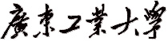
计算机 学院 软件工程 专业 卓越工程师 班 学号： 3222004465
姓名： 陈婉瑜 教师评定：

实验__一__题目__ openGuass数据库环境安装
实验__二__题目__ openGauss场景化综合应用实验
实验__三__题目__ openGauss自选题应用实验
实验__四__题目_ 华为 openGauss 数据库性能检查实验
实验__五__题目__使用JDBC连接openGauss数据库

实验平台：
计算机及操作系统：
PC机，Windows11系统
软件环境：
Linux操作系统 CentOS 7.8
虚拟机 VirtualBox
数据库 openGauss 1.0.0

计算机 学院 软件工程 专业 卓越工程师 班 学号： 3222004465
姓名： 陈婉瑜 教师评定：
实验题目_________数据库及基本表的建立____________
实验项目性质：验证型
所属课程名称：《数据库应用》
实验计划学时：3
一、实验目的
1、掌握虚拟机软件安装与部署华为官方openGuass镜像；
2、掌握openGauss数据库的基本操作和SQL语法；
二、实验内容和要求
1、利用VMware或VirtualBox等虚拟机软件安装部署openGauss实验环境；
2、利用实体机或虚拟机重新安装部署openGauss实验环境（可课后自行完成）；
3、在openGauss中创建数据库、模式、用户、表，并熟悉openGauss的操作命令与方式；
三、实验主要仪器设备和材料
1．计算机及操作系统：PC机，Windows系统/Centos系统；
2．数据库管理系统：openGauss；
四、实验方法、步骤及结果测试
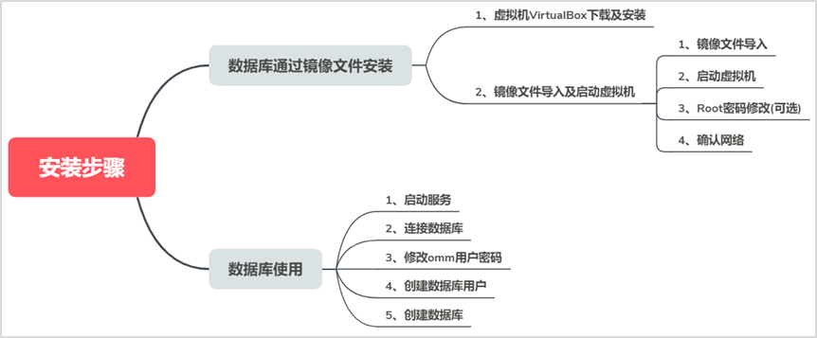
实验概览图
实验一：
- 从官网下载并安装VirtualBox（华为官方镜像基于VirtualBxo，少量配置）或Vmware（需要一些配置）。
- VirtualBox中导入镜像文件及启动虚拟机
- 启动虚拟机。

- Root密码修改（可选）。
输入:passwd ，然后输入新密码（如：openGauss@1234）及二次确认密码（建议用户自定义密码）。
[root@db1 ~]# passwd
Changing password for user root.
New password:
Retype new password:
passwd: all authentication tokens updated successfully.
[root@db1 ~]#
- 确认网络。
在Linux操作系统上，通过ifconfig来查看二张网卡是否都正常启动，具体如下：
[root@db1 ~]# ifconfig
enp0s3: flags=4163<UP,BROADCAST,RUNNING,MULTICAST> mtu 1500
inet 192.168.56.108 netmask 255.255.255.0 broadcast 192.168.56.255
inet6 fe80::ac2f:dc4f:edfe:1d57 prefixlen 64 scopeid 0x20<link>
ether 08:00:27:0f:78:e3 txqueuelen 1000 (Ethernet)
RX packets 519 bytes 48509 (47.3 KiB)
RX errors 0 dropped 0 overruns 0 frame 0
TX packets 178 bytes 52937 (51.6 KiB)
TX errors 0 dropped 0 overruns 0 carrier 0 collisions 0

enp0s8: flags=4163<UP,BROADCAST,RUNNING,MULTICAST> mtu 1500
inet 10.0.3.15 netmask 255.255.255.0 broadcast 10.0.3.255
inet6 fe80::bedc:2040:4b9:23ed prefixlen 64 scopeid 0x20<link>
ether 08:00:27:45:8d:f0 txqueuelen 1000 (Ethernet)
RX packets 72 bytes 10702 (10.4 KiB)
RX errors 0 dropped 0 overruns 0 frame 0
TX packets 124 bytes 11664 (11.3 KiB)
TX errors 0 dropped 0 overruns 0 carrier 0 collisions 0
……………………………..
virbr0: flags=4099<UP,BROADCAST,MULTICAST> mtu 1500
inet 192.168.122.1 netmask 255.255.255.0 broadcast 192.168.122.255
ether 52:54:00:05:11:90 txqueuelen 1000 (Ethernet)
RX packets 0 bytes 0 (0.0 B)
RX errors 0 dropped 0 overruns 0 frame 0
TX packets 0 bytes 0 (0.0 B)
TX errors 0 dropped 0 overruns 0 carrier 0 collisions 0
导入安装完成。

实验二：
创建一个教学管理数据库db_SC，其描述的信息有：学生信息、课程信息、教师信息、学生选课成绩、授课信息、班级信息、系部信息、专业信息。
创建：student表(学生信息表)、course表（课程信息表)、teacher表（教师信息表)、student _course表（学生选课成绩表)、teacher_course表（教师上课课表）等。

- 使用SSH工具（比如：PuTTY等）从本地电脑通过配置enp0s3网卡的IP地址（如：192.168.56.108）来连接虚拟机，并使用ROOT用户来登录。
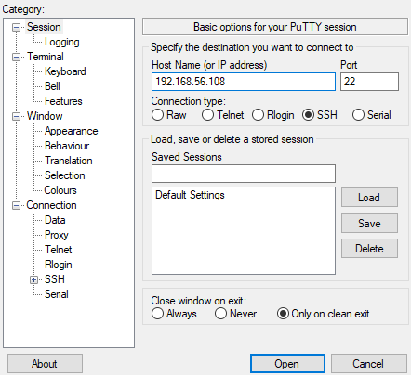
- 以操作系统用户omm登录数据库主节点。
[root@ecs-c9bf ~]# su - omm
若不确定数据库主节点部署在哪台服务器，请确认连接信息。
- 启动服务。
启动服务命令：
[omm@ecs-c9bf ~]$ gs_om -t start
当结果显示为如下信息，则表示启动成功。
Starting cluster.
=========================================
=========================================
Successfully started.
- 连接数据库。
[omm@ecs-c9bf ~]$gsql -d postgres -p 26000 -r
当结果显示为如下信息，则表示连接成功。
gsql ((openGauss 1.0.0 build 290d125f) compiled at 2020-05-08 02:59:43 commit 2143 last mr 131
Non-SSL connection (SSL connection is recommended when requiring high-security)
Type "help" for help.
postgres=#
其中，postgres为openGauss安装完成后默认生成的数据库。初始可以连接到此数据库进行新数据库的创建。26000为数据库主节点的端口号，需根据openGauss的实际情况做替换，请确认连接信息获取。
引申信息：
- 使用数据库前，需先使用客户端程序或工具连接到数据库，然后就可以通过客户端程序或工具执行SQL来使用数据库了。
- gsql是openGauss数据库提供的命令行方式的数据库连接工具。
- 连接数据库时，omm用户密码为：Bigdata@123，可以先修改密码，比如新密码修改为openGauss@1234（建议用户自定义密码）。
postgres=# alter role omm identified by 'openGauss@1234' replace 'Bigdata@123';
当结果显示为如下信息，则表示修改成功。
ALTER ROLE
- 创建数据库用户。
默认只有openGauss安装时创建的管理员用户可以访问初始数据库，您还可以创建其他数据库用户帐号。
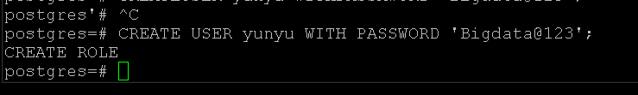
postgres=# CREATE USER joe WITH PASSWORD "Bigdata@123";
当结果显示为如下信息，则表示创建成功。
CREATE ROLE
如上创建了一个用户名为joe，密码为Bigdata@123的用户。
- 创建数据库。
postgres=# CREATE DATABASE db_SC OWNER joe;
当结果显示为如下信息，则表示创建成功。
CREATE DATABASE
创建完db_SC数据库后，就可以按如下方法退出postgres数据库，使用新用户连接到此数据库执行接下来的创建表等操作。当然，也可以选择继续在默认的postgres数据库下做后续的体验。
postgres=# \q
连接db_SC数据库。
gsql -d db_SC -p 26000 -U joe -W Bigdata@123 -r
当结果显示为如下信息，则表示连接成功。
gsql ((openGauss 1.0.0 build 290d125f) compiled at 2020-05-08 02:59:43 commit 2143 last mr 131
Non-SSL connection (SSL connection is recommended when requiring high-security)
Type "help" for help.
db_SC=>
- 创建SCHEMA。
db_SC=> CREATE SCHEMA joe AUTHORIZATION joe;
当结果显示为如下信息，则表示创建SCHEMA成功。
CREATE SCHEMA
- 创建表。
利用SQL语句教学管理数据库中创建下面各表。
- 创建student表
字段名 | 代码 | 类型 | 约束
学号 | s_no | char(8) | 主键
姓名 | sname | char(8) | 非空
性别 | sex | char(2)
出生日期 | sbirthday | Smalldatetime
学生所在院系编号 | dno | char(6) | 外键
专业代码 | spno | char(8) | 外键
班级编码 | class_no | char(4)

- 创建Course表
字段名 | 代码 | 类型 | 约束
课程编号 | cno | char(10) | 主键
课程名称 | cname | char(20) | 非空
专业代码 | spno | char(8) | 外键
课程类型编号 | ctno | tinyint
理论学时 | lecture | tinyint
实验学时 | experiment | tinyint
开课学期 | semester | tinyint
课程学分 | credit | tinyint

- 创建student _course表
字段名 | 代码 | 类型 | 约束
学号 | s_no | char(8) | 主键,与student表中s_no 外键关联,级联删除
上课编号 | tcid | smallint | 主键
学生成绩 | score | tinyint

- 创建teacher表
字段名 | 代码 | 类型 | 约束
教师编号 | t_no | char(8) | 主键
教师姓名 | t_name | char(8) | 非空
性别 | t_sex | char(2)
出生日期 | t_birthday | smalldatetime
教师所在院系编号 | dno | char(6) | 外键
职称 | tech_title | char(10)

- 创建系部表(department)
字段名 | 代码 | 类型 | 约束
院系编号 | dno | char(6) | 主键
院系名称 | dept_name | char(20) | 非空
院系负责人 | header | char(8)

- 创建专业信息表(speciality)
字段名 | 代码 | 类型 | 约束
专业代码 | spno | char(8) | 主键
院系编号 | dno | char(6) | 外键,非空
专业名称 | spname | char(20) | 非空

- 创建teacher_course表
字段名 | 代码 | 类型 | 约束
上课编号 | tcid | smallint | 主键
教师编号 | t_no | char(8) | 外键
专业代码 | spno | char(8) | 外键
班级编码 | class_no | char(4)
课程编号 | cno | char(10) | 非空,外键
学期 | semester | Char(6)
学年 | schoolyear | Char(10)

- 创建班级表(class)
字段名 | 代码 | 类型 | 约束
专业代码 | spno | char(8) | 主键，与 speciality 表中spno 外键关联,
班级编码 | class_no | char(4) | 主键,
班负责人 | header | char(8)

- 本实验结束。
实现代码及截图：
SQL语句  CREATE TABLE IF NOT EXISTS department (  dno CHAR(6) PRIMARY KEY,  dept_name CHAR(20) NOT NULL,  header CHAR(8) );  CREATE TABLE IF NOT EXISTS speciality (  spno CHAR(8) PRIMARY KEY,  dno CHAR(6) NOT NULL,  spname CHAR(20) NOT NULL,  FOREIGN KEY (dno) REFERENCES department(dno) );  CREATE TABLE IF NOT EXISTS class (  spno CHAR(8),  class_no CHAR(4),  header CHAR(8),  PRIMARY KEY (spno, class_no),  FOREIGN KEY (spno) REFERENCES speciality(spno) );  CREATE TABLE IF NOT EXISTS student (s_no CHAR(8) PRIMARY KEY,  sname CHAR(8) NOT NULL,  sex CHAR(2),  sbirthday SMALLDATETIME,  dno CHAR(6),  spno CHAR(8),  class_no CHAR(4),  FOREIGN KEY (dno) REFERENCES department(dno) ON DELETE CASCADE,  FOREIGN KEY (spno) REFERENCES speciality(spno) ON DELETE CASCADE );  CREATE TABLE IF NOT EXISTS Course(  cno CHAR(10) PRIMARY KEY,  cname CHAR(20) NOT NULL,  spno CHAR(8),  ctno TINYINT,  lecture TINYINT,  experiment TINYINT,  semester TINYINT,  credit TINYINT,  FOREIGN KEY (spno) REFERENCES speciality(spno) );  CREATE TABLE IF NOT EXISTS teacher (t_no CHAR(8) PRIMARY KEY,  t_name CHAR(8) NOT NULL,  t_sex CHAR(2),  t_birthday SMALLDATETIME,  dno CHAR(6), -- 教师所在院系编号，外键  tech_title CHAR(10),  FOREIGN KEY (dno) REFERENCES department(dno) );  CREATE TABLE IF NOT EXISTS teacher_course (  tcid SMALLINT PRIMARY KEY,  t_no CHAR(8),  spno CHAR(8),  class_no CHAR(4),  cno CHAR(10) NOT NULL,  semester CHAR(6),  schoolyear CHAR(10),  FOREIGN KEY (t_no) REFERENCES teacher(t_no),  FOREIGN KEY (spno) REFERENCES speciality(spno),  FOREIGN KEY (cno) REFERENCES Course(cno) );  CREATE TABLE IF NOT EXISTS student_course (  s_no CHAR(8),  tcid SMALLINT,  score TINYINT,  PRIMARY KEY (s_no, tcid),  FOREIGN KEY (s_no) REFERENCES student(s_no) ON DELETE CASCADE,  FOREIGN KEY (tcid) REFERENCES teacher_course(tcid) ); | 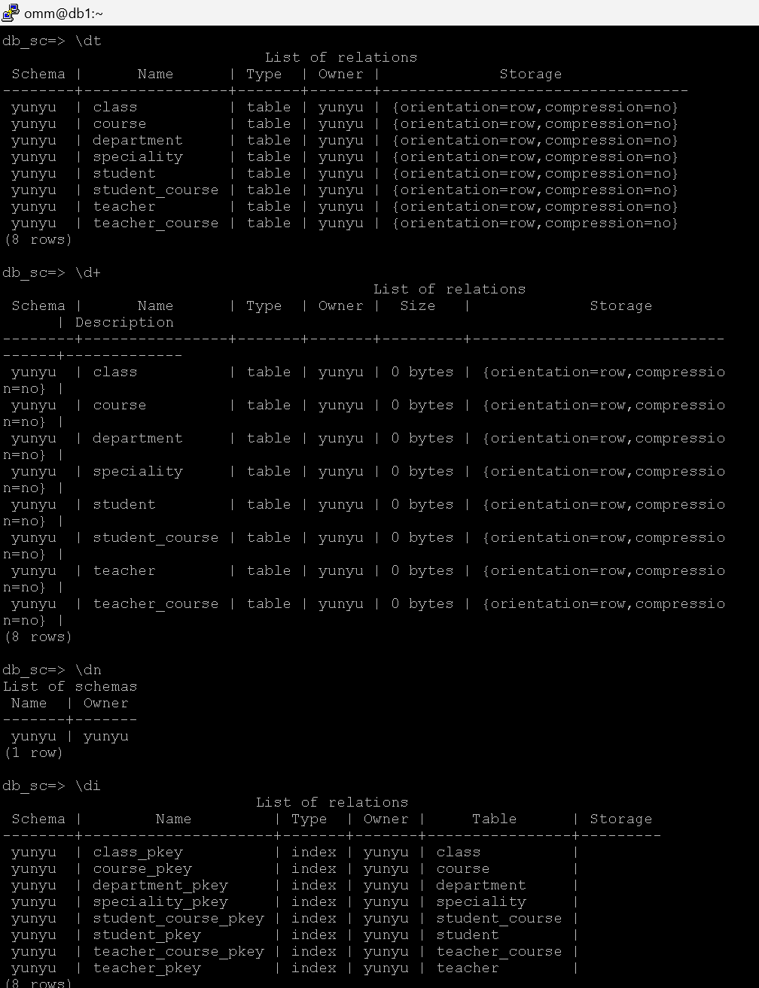  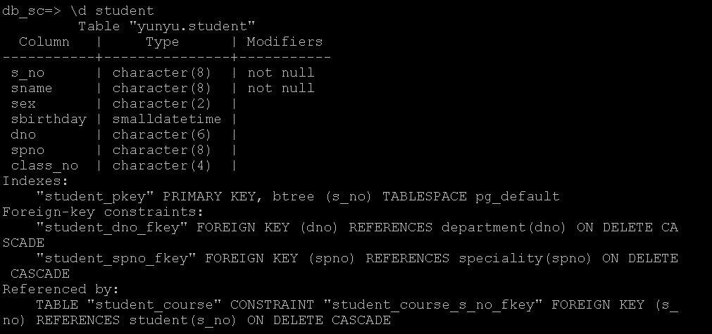

计算机 学院 软件工程 专业 卓越工程师 班 学号： 3222004465
姓名： 陈婉瑜 教师评定：
实验题目_________ openGauss场景化综合应用实验____________
实验项目性质：验证型
所属课程名称：《数据库应用》
实验计划学时：3
一、实验目的
1、掌握openGauss数据库的基本操作和SQL语法；
2、运用openGauss数据库的实现场景化应用；
二、实验内容和要求
1、在openGauss中创建数据库、模式、用户、表，并熟悉openGauss的操作命令与方式；
2、利用openGauss数据库解决金融场景的实际应用；
三、实验主要仪器设备和材料
1．计算机及操作系统：PC机，Windows系统/Centos系统；
2．数据库管理系统：openGauss；
四、实验背景
设A市C银行为了方便对银行数据的管理和操作，引入了华为openGauss数据库。针对C银行的业务，本实验主要将对象分为客户、银行卡、理财产品、保险、基金。因此，针对这些数据库对象，本实验假设C银行的金融数据库存在着以下关系：客户可以办理银行卡，同时客户可以购买不同的银行产品，如理财产品，基金和保险。那么，根据C银行的对象关系，本实验给出了相应的关系模式和ER图，并对其进行较为复杂的数据库操作。
1 实验E-R图
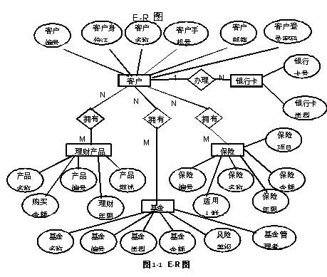
2关系模式
- 对于C银行中的5个对象，分别建立属于每个对象的属性集合，具体属性描述如下：
- 客户（客户编号、客户名称、客户邮箱，客户身份证，客户手机号，客户登录密码）
- 银行卡（银行卡号，银行卡类型）
- 理财产品（产品名称，产品编号，产品描述，购买金额，理财年限）
- 保险（保险名称，保险编号，保险金额，适用人群，保险年限，保障项目）
- 基金（基金名称，基金编号，基金类型，基金金额，风险等级，基金管理者）
3.对象之间的关系
- 一个客户可以办理多张银行卡
- 一个客户可以购买多个理财产品，同一类理财产品可由多个客户购买
- 一个客户可以购买多个基金，同一类基金可由多个客户购买
- 一个客户可以购买多个保险，同一类保险可由多个客户购买
- 说明：
- 由于一个客户可以办理多张银行卡，所以银行卡表引用客户表的客户编号作为外键。
- 由于一个客户可以购买多个理财产品，同一类理财产品可由多个客户购买。所以生成关系表——资产表。资产表引用客户表的商品编号作为外键，引用理财产品表的产品编号作为外键，并且添加商品状态、商品数量、商品收益和购买时间等属性。
- 客户和保险、客户和基金的关系同理，所以资产表同样作为生成的关系表，修改资产表的理财产品编号为商品编号，商品编号引用自理财产品表、保险和基金表的编号。
4.物理模型
- 对象及属性对应的编号为：
- Client(c_id，c_name，c_mail，c_id_card，c_phone，c_password)
- bank_card(b_number，b_type，b_c_id)
- finances_product(p_name，p_id，p_description，p_amount，p_year)
- insurance(i_name，i_id，i_amount，i_person，i_year，i_project)
- fund(f_name，f_id，f_type，f_amount，risk_level，f_manager)
- property(pro_id,pro_c_id，pro_pif_id，pro_type，pro_status，pro_quantity，pro_income，pro_purchase_time)
- 说明：
- 资产表（property）中由于商品编号(pro_pif_id)字段引用自理财产品表、保险和基金表的id字段，为了防止三商品的id字段相互冲突，添加商品类型(pro_type)字段区分三种商品。并且资产表添加资产编号(pro_id)字段作为主键。
                - Client（客户）表
字段名称 | 字段类型 | 约束 | 说明
c_id | INTEGER | PRIMARY KEY | 客户编码
c_name | VARCHAR(100) | NOT NULL | 客户名称
c_mail | CHAR(30) | UNIQUE | 客户邮箱
c_id_card | CHAR(20) | UNIQUE NOT NULL | 客户身份证
c_phone | CHAR(20) | UNIQUE NOT NULL | 客户手机号
c_password | CHAR(20) | NOT NULL | 客户登录密码
                - bank_card（银行卡）表
字段名称 | 字段类型 | 约束 | 说明
b_number | CHAR(30) | PRIMARY KEY | 银行卡号
b_type | CHAR(20) |  | 银行卡类型
b_c_id | INTEGER | NOT NULL FOREIGN KEY | 所属客户编号  注：本字段引用自client表的c_id字段。
                - finances_product（理财产品）信息表
字段名称 | 字段类型 | 约束 | 说明
p_name | VARCHAR(100) | NOT NULL | 产品名称
p_id | INTEGER | PRIMARY KEY | 产品编号
p_description | VARCHAR(4000) |  | 产品描述
p_amount | INTEGER |  | 购买金额
p_year | INTEGER |  | 理财年限
                - insurance（保险）表
字段名称 | 字段类型 | 约束 | 说明
i_name | VARCHAR(100) | NOT NULL | 保险名称
i_id | INTEGER | PRIMARY KEY | 保险编号
i_amount | INTEGER |  | 保险金额
i_person | CHAR(20) |  | 适用人群
i_year | INTEGER |  | 保险年限
i_project | VARCHAR(200) |  | 保障项目
                - fund（基金）表
字段名称 | 字段类型 | 约束 | 说明
f_name | VARCHAR(100) | NOT NULL | 基金名称
f_id | INTEGER | PRIMARY KEY | 基金编号
f_type | CHAR(20) |  | 基金类型
f_amount | INTEGER |  | 基金金额
risk_level | CHAR(20) | NOT NULL | 风险等级
f_manager | INTEGER | NOT NULL | 基金管理者  说明：本字段引用自银行员工表的id字段，由于简化系统没有在本实验展示员工表。
                - property（资本）表
字段名称 | 字段类型 | 约束 | 说明
pro_id | INTEGER | PRIMARY KEY | 资产编号
pro_c_id | VARCHAR(100) | NOT NULL FOREIGN KEY | 客户编号  说明：本字段引用自client表的c_id字段。
pro_pif_id | INTEGER | NOT NULL FOREIGN KEY | 商品编号  说明：本字段引用自finances_product表、insurance表和fund表三个表的id字段。
pro_type | INTEGER | NOT NULL | 商品类型  说明：1表示理财产品；2表示保险；3表示基金。
pro_status | CHAR(20) |  | 商品状态
pro_quantity | INTEGER |  | 商品数量
pro_income | INTEGER |  | 商品收益
pro_purchase_time | DATE |  | 购买时间
五、实验方法、步骤及结果测试
1创建数据表
根据C银行的场景描述，本实验分别针对客户(client)，银行卡(bank_card)，理财产品(finances_product)，保险(insurance)，基金(fund)和资产(property)创建相应的表。具体的实验步骤如下所示：
（1）创建金融数据库finance。
切换到omm用户，以操作系统用户omm登录数据库主节点。
su - omm
使用gsql工具登陆数据库。
- gsql -d postgres -p 26000 -r
创建数据库finance。
- CREATE DATABASE finance ENCODING 'UTF8' template = template0;
连接finance数据库。
- \connect finance
创建名为finance的schema，并设置finance为当前的schema。
- CREATE SCHEMA finance;
将默认搜索路径设为finance。
- SET search_path TO finance;

（2）客户信息表的创建。
在SQL编辑框中输入如下语句，创建客户信息表client。
如果存在client则先删除表client。
SQL语句  DROP TABLE IF EXISTS client; | SQL语句及执行结果截图显示  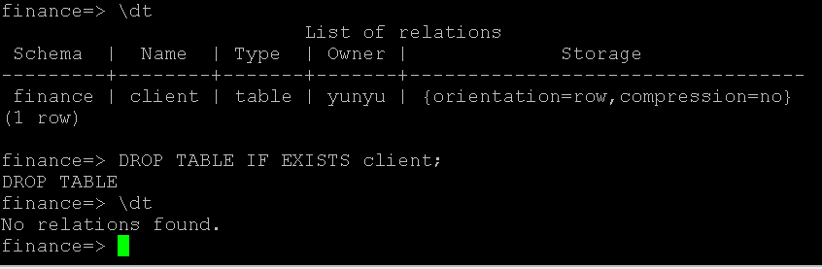
- 创建表client。
SQL语句  CREATE TABLE Client (  c_id INTEGER PRIMARY KEY,  c_name VARCHAR(100) NOT NULL,  c_mail CHAR(30) UNIQUE,  c_id_card CHAR(20) UNIQUE NOT NULL,  c_phone CHAR(20) UNIQUE NOT NULL,  c_password CHAR(20) NOT NULL  ); | SQL语句及执行结果截图显示  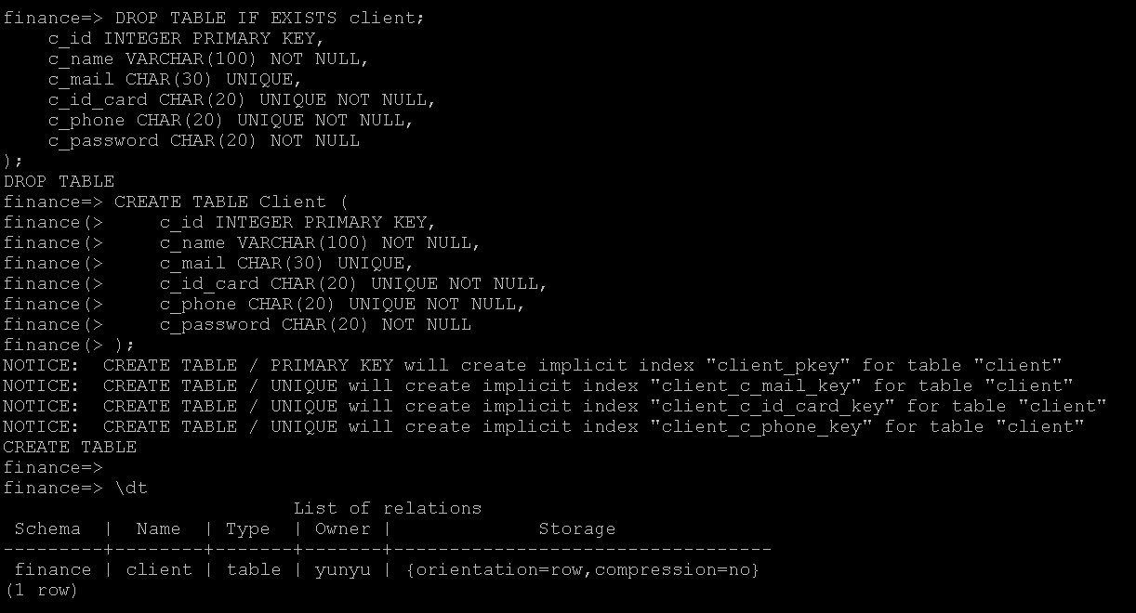
（3）银行卡信息表的创建。
在SQL编辑框中输入如下语句，创建银行卡信息表bank_card。
如果存在则删除表bank_card。
SQL语句  DROP TABLE IF EXISTS bank_card; | SQL语句及执行结果截图显示  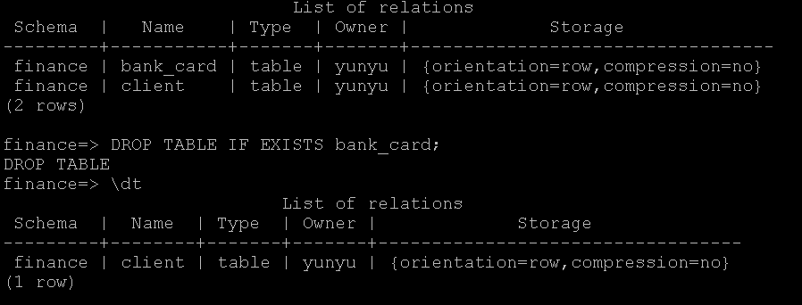
创建表bank_card。
SQL语句  CREATE TABLE bank_card (  b_number CHAR(30) PRIMARY KEY,  b_type CHAR(20),  b_c_id INTEGER NOT NULL,  FOREIGN KEY (b_c_id) REFERENCES client(c_id)  ); | SQL语句及执行结果截图显示  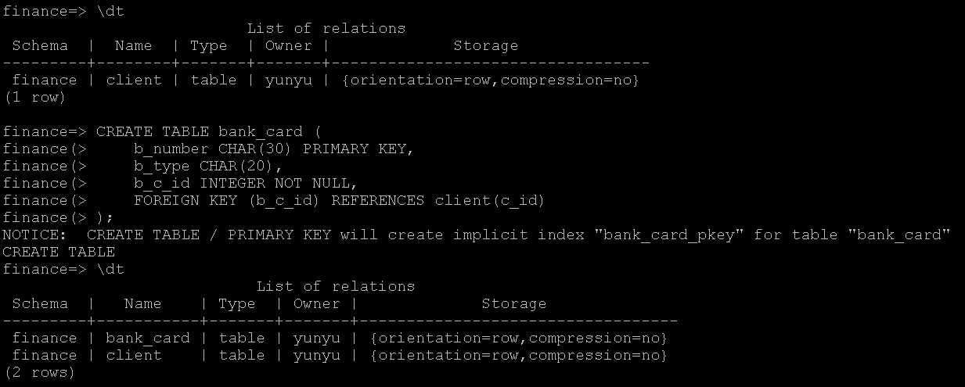
（4）理财产品信息表的创建。
创建理财产品信息表finances_product。
如果存在则删除表finances_product。
SQL语句  DROP TABLE IF EXISTS finances_product; | SQL语句及执行结果截图显示  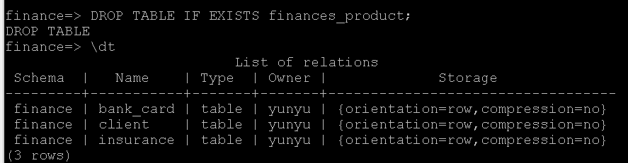
创建表finances_product。
SQL语句  CREATE TABLE finances_product (  p_name VARCHAR(100) NOT NULL, p_id INTEGER PRIMARY KEY,  p_description VARCHAR(4000),  p_amount INTEGER,  p_year INTEGER ); | SQL语句及执行结果截图显示  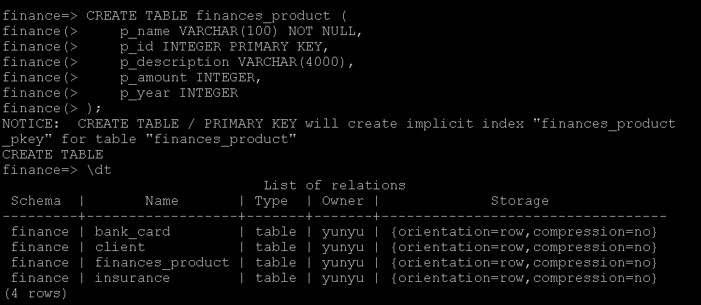
（5）保险信息表的创建。
在SQL编辑框中输入如下语句，创建保险信息表insurance。
如果存在则删除表insurance。
SQL语句  DROP TABLE IF EXISTS insurance; | SQL语句及执行结果截图显示  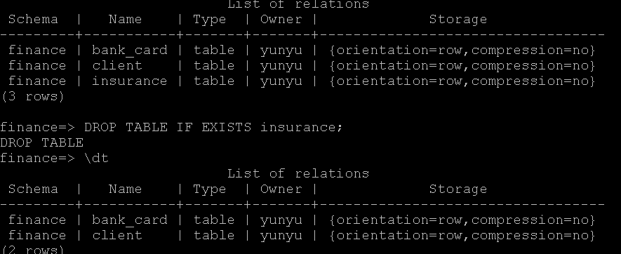
创建表insurance。
SQL语句  CREATE TABLE insurance (  i_name VARCHAR(100) NOT NULL,  i_id INTEGER PRIMARY KEY,  i_amount INTEGER,  i_person CHAR(20),  i_year INTEGER,  i_project VARCHAR(200) ); | SQL语句及执行结果截图显示  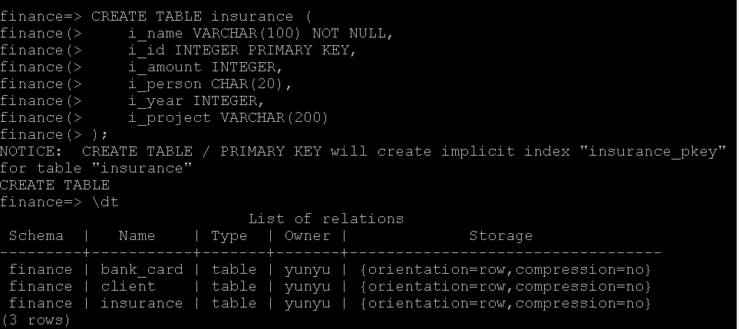
（6）基金信息表的创建。
在SQL编辑框中输入如下语句，创建保险信息表fund。
如果存在则删除表fund。
SQL语句  DROP TABLE IF EXISTS fund; | SQL语句及执行结果截图显示  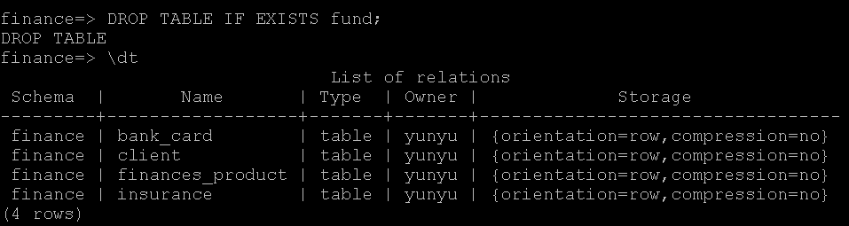
创建表fund。
SQL语句  CREATE TABLE fund (f_name VARCHAR(100) NOT NULL, f_id INTEGER PRIMARY KEY,f_TYPE  CHAR(20),f_amount INTEGER,risk_level CHAR(20) NOT NULL,f_manage INTEGER NOT NULL  ); | SQL语句及执行结果截图显示  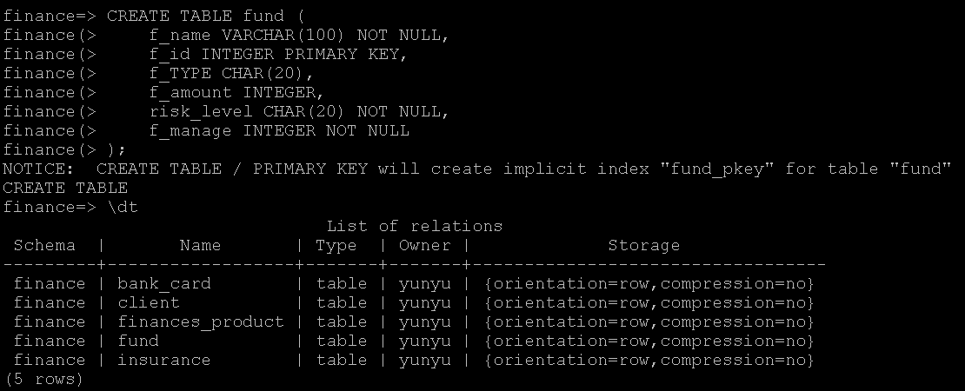
（7）资产信息表的创建。
在SQL编辑框中输入如下语句，创建资产信息表property。
如果存在则删除表property。
SQL语句  SQL语句  DROP TABLE IF EXISTS property; | SQL语句及执行结果截图显示  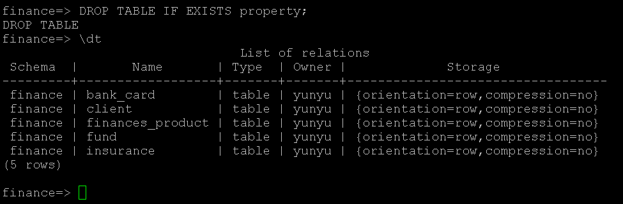
创建表property。
CREATE TABLE property (  pro_id INTEGER PRIMARY KEY,  pro_c_id VARCHAR(100) NOT NULL,  pro_pif_id INTEGER NOT NULL,  pro_type INTEGER NOT NULL,  pro_status CHAR(20),  pro_quantity INTEGER,  pro_income INTEGER,  pro_purchase_time DATE,  FOREIGN KEY (pro_c_id) REFERENCES client(c_id),  FOREIGN KEY (pro_pif_id) REFERENCES finances_product(p_id),  FOREIGN KEY (pro_pif_id) REFERENCES insurance(i_id),  FOREIGN KEY (pro_pif_id) REFERENCES fund(f_id)  ); | SQL语句及执行结果截图显示  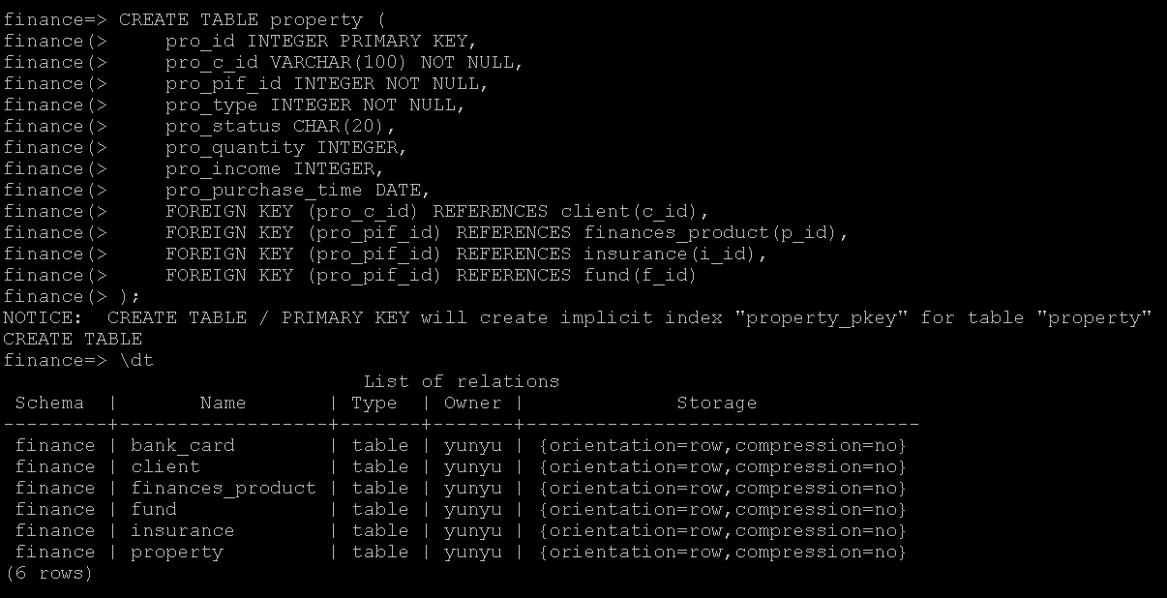
2.插入表数据
为了实现对表数据的相关操作，本实验需要以执行SQL语句的方式对金融数据库的相关表插入部分数据。
（1）对client表进行数据初始化。
执行insert操作。
SQL语句  -- 插入数据到Client表  INSERT INTO Client (c_id, c_name, c_mail, c_id_card, c_phone, c_password)  VALUES  (1, '张三', 'zhangsan@email.com', '123456789012345678', '13800000001', 'pw123'),  (2, '李四', 'lisi@email.com', '234567890123456789', '13900000002', 'pw456'),  (3, '王五', 'wangwu@email.com', '345678901234567890', '13700000003', 'pw789'),  (4, '赵六', 'zhaoliu@email.com', '456789012345678901', '13600000004', 'pw123456'); | SQL语句及执行结果截图显示  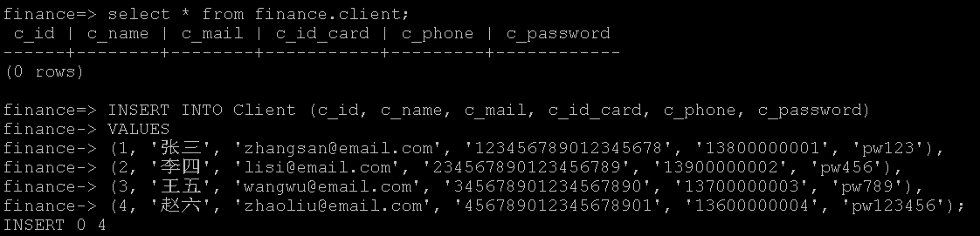
查询插入结果。
SQL语句  SELECT * FROM Client; | SQL语句及执行结果截图显示  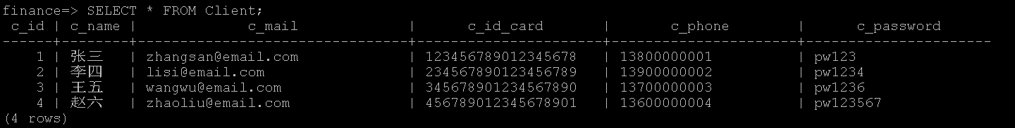
（2）对bank_card表进行数据初始化。
执行insert操作。
SQL语句  INSERT INTO bank_card (b_number, b_type, b_c_id)  VALUES  ('123456789012345678901234567890', '信用卡', 1),  ('987654321098765432109876543210', '借记卡', 2),  ('112233445566778899001122334455', '储蓄卡', 3),  ('112233445566778899001127334455', '储蓄卡', 4); | SQL语句及执行结果截图显示  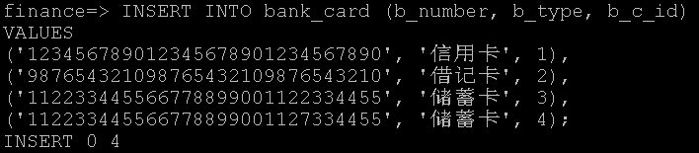
查询插入结果。
SQL语句  SELECT * FROM bank_card; | SQL语句及执行结果截图显示  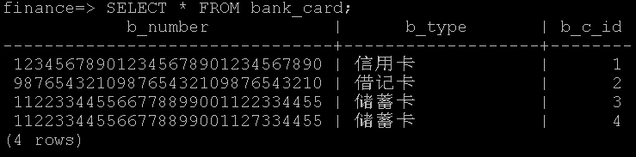
（3）对finances_product表进行数据初始化。
执行insert操作。
SQL语句  INSERT INTO finances_product (p_name, p_id, p_description, p_amount, p_year) VALUES  ('稳健型理财产品', 1, '此产品为低风险理财，适合稳健型投资者。提供稳定回报。', 50000, 2),  ('高收益理财产品', 2, '此产品为高风险理财，适合寻求高回报的投资者。', 100000, 3),  ('债券型理财产品', 3, '债券型理财，适合中等风险偏好的投资者。', 30000, 1); | SQL语句及执行结果截图显示
查询插入结果。
SQL语句  SELECT * FROM finances_product; | SQL语句及执行结果截图显示  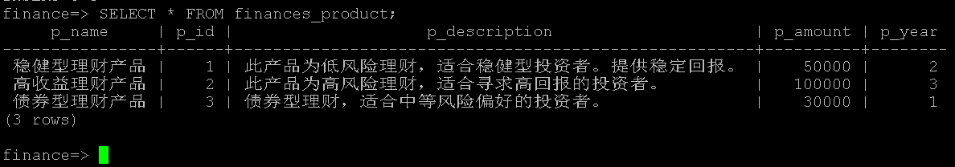
（4）对insurance表进行数据初始化。
执行insert操作。
SQL语句  INSERT INTO insurance (i_name, i_id, i_amount, i_person, i_year, i_project)  VALUES  ('健康险A', 1, 500000, '成人', 10, '住院医疗，重大疾病保障'),  ('寿险B', 2, 1000000, '中老年人', 20, '身故保障，疾病保障'),  ('车险C', 3, 200000, '车主', 1, '车损险，第三方责任险'); | SQL语句及执行结果截图显示  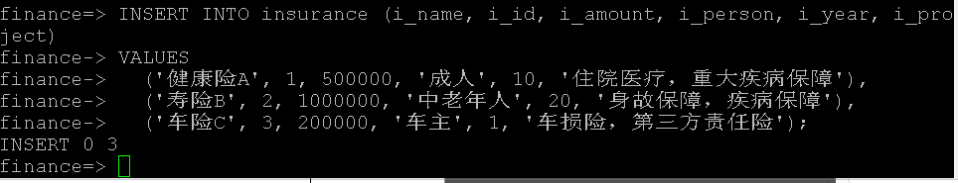
查询插入结果。
SQL语句  SELECT * FROM insurance; | SQL语句及执行结果截图显示  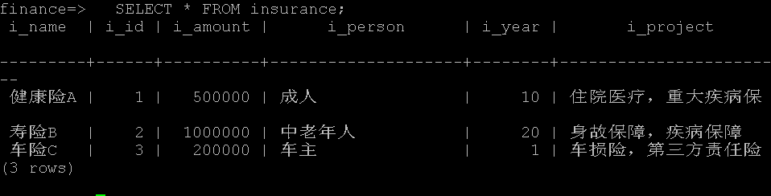

（5）对fund表进行数据初始化。
执行insert操作。
SQL语句  INSERT INTO fund (f_name, f_id, f_type, f_amount, risk_level, f_manage)  VALUES  ('全球股票基金', 1, '股票', 5000000, '高', 101),  ('稳健收益基金', 2, '债券', 3000000, '中', 102),  ('养老保障基金', 3, '混合', 2000000, '低', 103); | SQL语句及执行结果截图显示  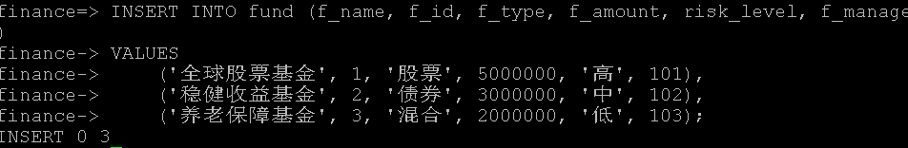
查询插入结果。
SQL语句  SELECT * FROM fund; | SQL语句及执行结果截图显示  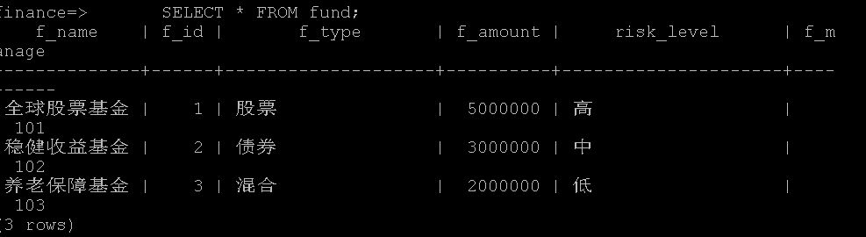
（6）对property表进行数据初始化。
执行insert操作。
SQL语句  INSERT INTO property (pro_id, pro_c_id, pro_pif_id, pro_type, pro_status, pro_quantity, pro_income, pro_purchase_time)  VALUES  (1, 1 , 1, 3, '已购买', 100, 50000, '2024-01-15'),  (2, 2 , 2, 3, '已购买', 200, 30000, '2024-02-20'),  (3, 3 , 3, 3, '已购买', 150, 45000, '2024-03-10'); | SQL语句及执行结果截图显示
查询插入结果。
SQL语句  SELECT * FROM property; | SQL语句及执行结果截图显示  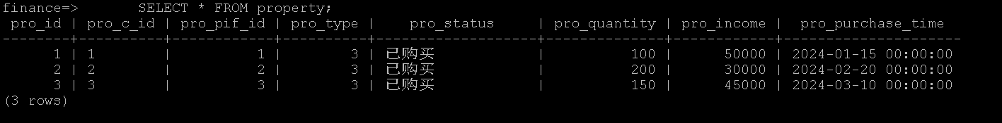
3.手工插入一条数据
当C银行有新的信息需要加入数据库时，系统需要在对应的数据表中手动插入一条新的数据。因此，针对主键属性定义的场景，介绍如何手动插入一条数据。
（1）在金融数据库的客户信息表中添加一个客户的信息。（属性冲突的场景）
c_id_card和c_phone非唯一。
- INSERT INTO client(c_id,c_name,c_mail,c_id_card,c_phone,c_password) VALUES (31,'李丽','lili@huawei.com','340211199301010005','18815650005','gaussdb_005');
错误信息如下：
- duplicate key value violates unique constraint "client_c_id_card_key"
说明：由于在表的创建过程中，实验定义了c_id_card和c_phone为唯一且非空（UNIQUE NOT NULL），所以当表中存在时，插入数据失败。
（2）在金融数据库的客户信息表中添加一个客户的信息。（插入成功的场景）。
插入成功的示例。
- INSERT INTO client(c_id,c_name,c_mail,c_id_card,c_phone,c_password) VALUES (31,'李丽','lili@huawei.com','340211199301010031','18815650031','gaussdb_031');

4.添加约束
（1）在理财产品表、保险信息表和基金信息表中，都存在金额这个属性，在现实生活中，金额不会存在负数。因此针对表中金额的属性，增加大于0的约束条件。
为finances_product表的p_amount列添加大于等于0的约束。
- ALTER table finances_product ADD CONSTRAINT c_p_mount CHECK (p_amount >=0);
（2）尝试手工插入一条金额小于0的记录。
- INSERT INTO finances_product(p_name,p_id,p_description,p_amount,p_year) VALUES ('信贷资产',10,'一般指银行作为委托人将通过发行理财产品募集资金委托给信托公司，信托公司作为受托人成立信托计划，将信托资产购买理财产品发售银行或第三方信贷资产。',-10,6);
执行失败，失败原因：new row for relation "finances_product" violates check constraint "c_p_mount"。
（3）向fund表添加约束。
为fund表的f_amount列添加大于等于0的约束。
- ALTER table fund ADD CONSTRAINT c_f_mount CHECK (f_amount >=0);
（4）向insurance表添加约束。
为insurance表的i_amount列添加大于等于0的约束。
- ALTER table insurance ADD CONSTRAINT c_i_mount CHECK (i_amount >=0);

5.查询数据
在本章的金融数据库实验中，主要目的是为了让读者学习到更深一层的查询操作，让学习者能够更深入的去了解openGauss数据库的复杂操作。
（1）单表查询。
查询银行卡信息表。
SQL语句  SELECT * FROM  bank_card; | SQL语句及执行结果截图显示  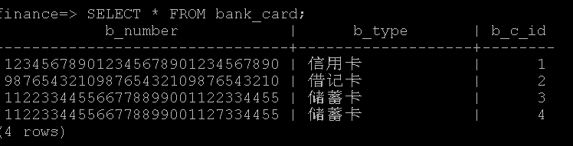
（2）条件查询。
查询资产信息中‘可用’的资产数据。
SQL语句  SELECT *  FROM property  WHERE pro_status = '可用'; | SQL语句及执行结果截图显示  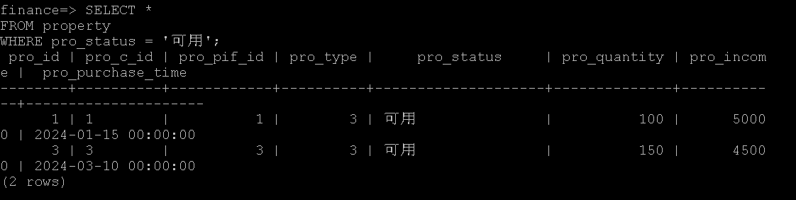
（3）聚合查询。
查询用户表中有多少个用户。
SQL语句  SELECT COUNT(*) FROM client; | SQL语句及执行结果截图显示  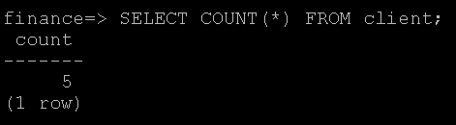
查询银行卡信息表中，储蓄卡和信用卡的个数。
SQL语句  SELECT  COUNT(CASE WHEN b_type = '储蓄卡' THEN 1 END) AS 储蓄卡数量,  COUNT(CASE WHEN b_type = '信用卡' THEN 1 END) AS 信用卡数量  FROM bank_card; | SQL语句及执行结果截图显示  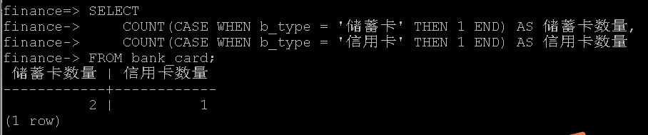
查询保险信息表中，保险金额的平均值。
SQL语句  SELECT AVG(i_amount) AS 平均保险金额  FROM insurance; | SQL语句及执行结果截图显示  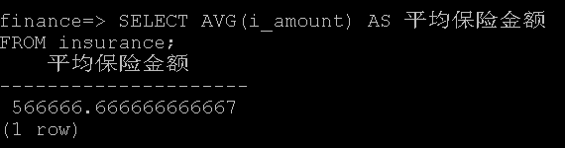
查询保险信息表中保险金额的最大值和最小值所对应的险种和金额。
SQL语句  SELECT i_name, i_amount  FROM insurance  WHERE i_amount = (SELECT MAX(i_amount) FROM insurance)  OR i_amount = (SELECT MIN(i_amount) FROM insurance); | SQL语句及执行结果截图显示  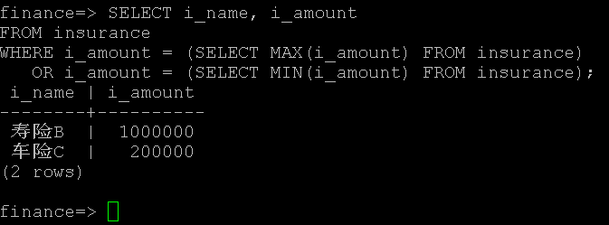
（4）连接查询（半连接）
查询用户编号在银行卡表中出现的用户的编号，用户姓名和身份证。
SQL语句  SELECT c.c_id, c.c_name, c.c_id_card  FROM Client c  WHERE EXISTS (  SELECT 1  FROM bank_card b  WHERE b.b_c_id = c.c_id  ); | SQL语句及执行结果截图显示  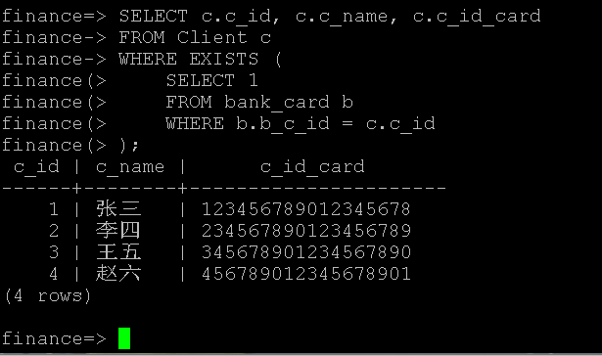
备注：半连接是一种特殊的连接类型，在SQL中没有指定的关键字，通过在WHERE后面使用IN或EXISTS子查询实现。当IN/EXISTS右侧的多行满足子查询的条件时，主查询也只返回一行与EXISTS子查询匹配的行，而不是复制左侧的行。
（5）连接查询（反连接）。
- 查询银行卡号不是‘622202130202000001*’（*表示未知）的用户的编号，姓名和身份证。
SQL语句  SELECT c.c_id, c.c_name, c.c_id_card  FROM Client c  WHERE EXISTS (  SELECT *  FROM bank_card b  WHERE b.b_c_id = c.c_id  AND b.b_number NOT LIKE '622202130202000001%'  ); | SQL语句及执行结果截图显示  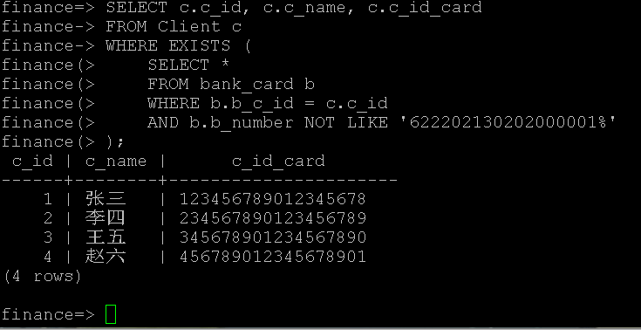
备注：反连接是一种特殊的连接类型，在SQL中没有指定的关键字，通过在WHERE后面使用 NOT IN或NOT EXISTS子查询实现。返回所有不满足条件的行。这个关系的概念跟半连接相反。
（6）子查询。
- 通过子查询，查询保险产品中保险金额大于平均值的保险名称和适用人群。
SQL语句  SELECT i1.i_name, i1.i_amount, i1.i_person  FROM insurance i1  WHERE i_amount >(SELECT avg(i_amount)  FROM insurance i2); | SQL语句及执行结果截图显示  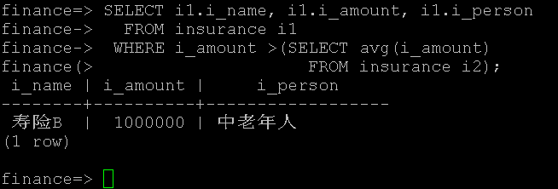
（7）ORDER BY子句。
- 按照保额降序查询保险编号大于2的保险名称，保额和适用人群。
SQL语句  SELECT i_name, i_amount, i_person  FROM insurance  WHERE i_id > 2  ORDER BY i_amount DESC; | SQL语句及执行结果截图显示  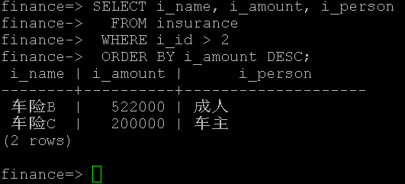
（8）GROUP BY子句。
- 查询各理财产品信息总数，按照p_year分组。
SQL语句  SELECT p_year, count(p_id)  FROM finances_product  GROUP BY p_year; | SQL语句及执行结果截图显示  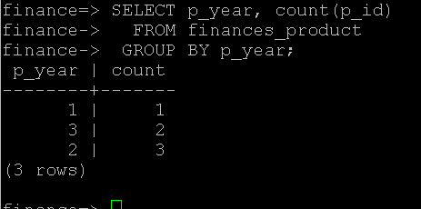
（9）HAVING子句。
- 查询保险金额统计数量等于2的适用人群数。
SQL语句  SELECT i_person, count(i_amount)  FROM insurance  GROUP BY i_person  HAVING count(i_amount) = 2; | SQL语句及执行结果截图显示  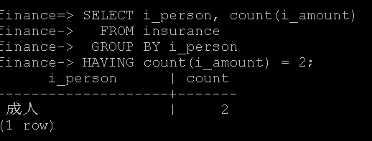
- 备注：HAVING子句依附于GROUP BY子句而存在。
（10）WITH AS子句。
- 使用WITH AS查询基金信息表。
SQL语句  WITH temp AS  (SELECT f_name, ln(f_amount)  FROM fund  ORDER BY f_manage DESC)  SELECT *  FROM temp; | SQL语句及执行结果截图显示  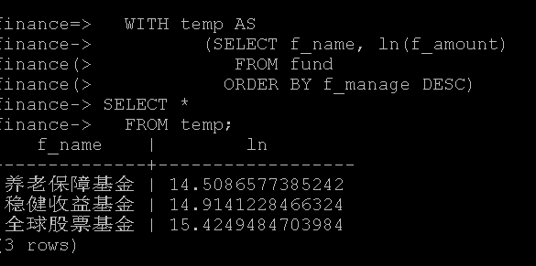
备注：该语句为定义一个SQL片段，该SQL片段会被整个SQL语句用到。
可以使SQL语句的可读性更高。存储SQL片段的表与基本表不同，是一个虚表。数据库不存放对应的定义和数据，这些数据仍存放在原来的基本表中。若基本表中的数据发生变化，从存储SQL片段的表中查询出的数据也随之改变。

6视图
视图是一个虚拟表，是sql的查询结果，其内容由查询定义。对于来自多张关联表的复杂查询，就不得不使用十分复杂的SQL语句进行查询，造成极差的体验感。使用视图之后，可以极大的简化操作，使用视图不需要关心相应表的结构、关联条件等。
（1）创建视图。
针对“查询用户编号在银行卡表中出现的用户的编号，用户姓名和身份证” 的查询，创建视图。
SQL语句  CREATE VIEW v_client as  SELECT c_id, c_name, c_id_card  FROM client  WHERE EXISTS(SELECT *  FROM bank_card  WHERE client.c_id = bank_card.b_c_id); | SQL语句及执行结果截图显示  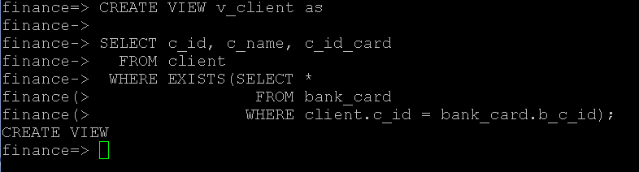
- 使用视图进行查询。
SQL语句  SELECT *  FROM v_client; | SQL语句及执行结果截图显示  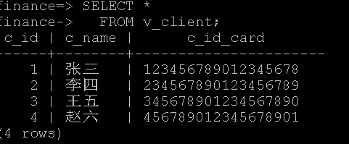
（2）修改视图内容
修改视图，在原有查询的基础上，过滤出信用卡用户。
SQL语句  CREATE OR REPLACE VIEW v_client AS  SELECT c.c_id, c.c_name, c.c_id_card  FROM client c  WHERE EXISTS (  SELECT 1  FROM bank_card b  WHERE c.c_id = b.b_c_id  AND b.b_type = '信用卡'  ); | SQL语句及执行结果截图显示  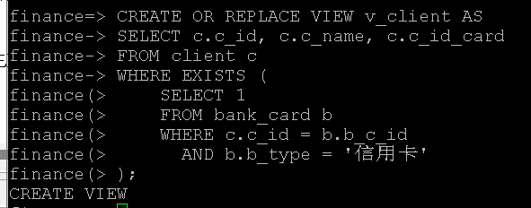
使用视图进行查询。
SQL语句  SELECT *  FROM v_client; | SQL语句及执行结果截图显示  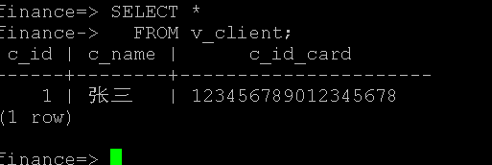
（3）修改视图名称。
SQL语句  ALTER VIEW v_client RENAME TO v_client2; | SQL语句及执行结果截图显示  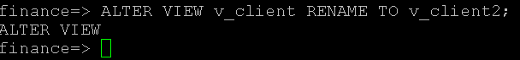
（4）删除视图。
将v_client视图删除，删除视图不影响基表。
SQL语句、  DROP VIEW v_client2; | SQL语句及执行结果截图显示  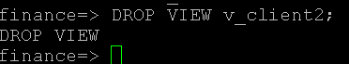
7索引
（1）创建索引。
- 在普通表property上创建索引。
SQL语句  CREATE INDEX idx_property ON property(pro_c_id DESC,pro_income,pro_purchase_time); | SQL语句及执行结果截图显示
（2）重命名索引。
- 在普通表property上重建及重命名索引。
重建索引。
SQL语句  DROP INDEX idx_property;  CREATE INDEX idx_property ON property(pro_c_id DESC,pro_income,pro_purchase_time); | SQL语句及执行结果截图显示  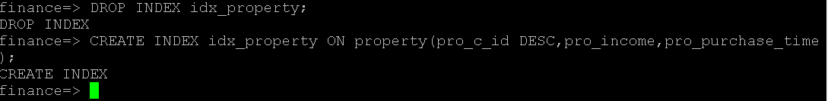
- 重命名索引。
SQL语句  ALTER INDEX idx_property TO idx_property_temp; | SQL语句及执行结果截图显示  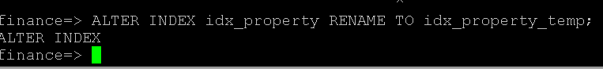
删除索引。
- 删除索引idx_property_temp。
SQL语句  DROP INDEX idx_property_temp; | SQL语句及执行结果截图显示  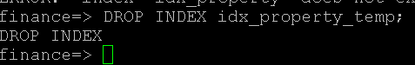

8数据的修改和删除
（1）修改数据。
修改/更新银行卡信息表中b_c_id小于10和客户信息表中c_id相同的记录的b_type字段。
查看表数据。
SQL语句  SELECT * FROM bank_card where b_c_id<10 ORDER BY b_c_id; | SQL语句及执行结果截图显示  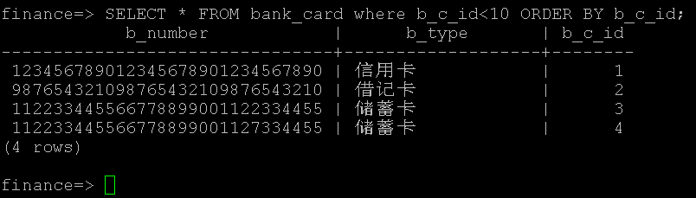
开始更新数据：
SQL语句  UPDATE bank_card  SET b_type = '借记卡'  WHERE b_c_id < 10  AND b_c_id IN (SELECT c_id FROM client); | SQL语句及执行结果截图显示  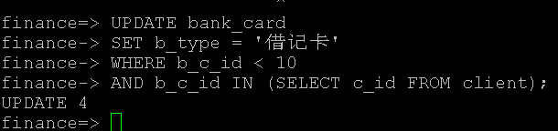
重新查询数据情况。
（2）删除指定数据。
SQL语句  DELETE FROM fund WHERE f_id < 3; | SQL语句及执行结果截图显示  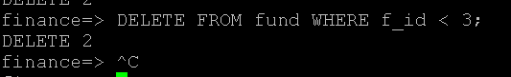
删除基金信息表中编号小于3的行。
删除前查询结果。
SQL语句  SELECT * FROM fund; | SQL语句及执行结果截图显示  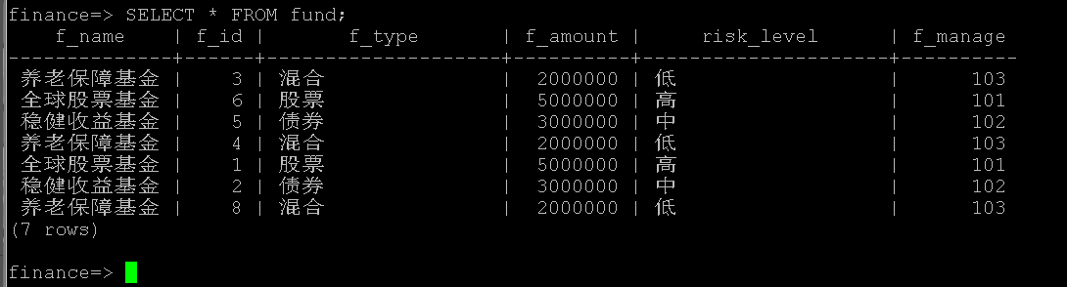
开始删除数据：
SQL语句  DELETE FROM fund WHERE f_id<3; | SQL语句及执行结果截图显示  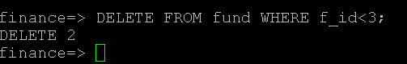
查询删除结果。
SQL语句  SELECT * FROM fund; | SQL语句及执行结果截图显示  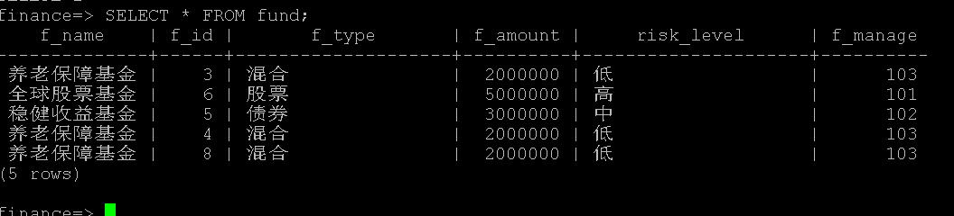

9新用户的创建和授权
在本章中，假设C银行的某新员工想要在自己的用户下去访问sys用户下的金融数据库，则该员工需要向sys申请添加相关权限，具体操作如下：
- 连接数据库后，进入SQL命令界面。创建用户dbuser，密码为Gauss#3demo。
- 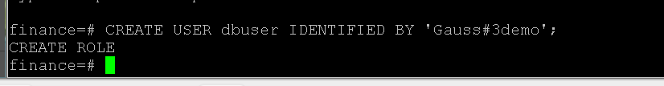
- CREATE USER dbuser IDENTIFIED BY 'Gauss#3demo';
（2）给用户dbuser授予finance数据库下bank_card表的查询和插入权限，并将SCHEMA的权限也授予dbuser用户。
- GRANT SELECT,INSERT ON finance.bank_card TO dbuser;
- GRANT ALL ON SCHEMA finance to dbuser;
（3）退出数据库：
- postgres=#\q
10新用户连接数据库
（1）在gsql登录数据库，使用新用户连接。
- 使用操作系统omm用户在新的窗口登陆并执行以下命令，并输入对应的密码。
- gsql -d finance -U dbuser -p 26000 -r
（2）访问finance数据库的表bank_card。
SQL语句  SELECT * FROM bank_card; | SQL语句及执行结果截图显示  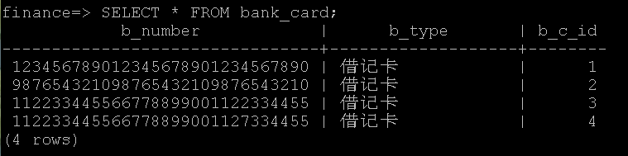
退出数据库：
- postgres=#\q\
11删除Schema
（1）使用管理员用户登陆finance数据库。
- 使用操作系统omm用户使用gsql，新建session。
- gsql -d finance -p 26000
（2）使用“\dn”查看数据库下的schema。
- \dn
- List of schemas
- Name | Owner
- -----------+--------
- cstore | omm
- dbms_perf | omm
- dbuser | dbuser
- finance | omm
- public | omm
- snapshot | omm
（3）设置默认查询为finance。
- set search_path to finance;
（4）使用“\dt”命令可以看到在finance中的对象。
- \dt
- List of relations
- Schema | Name | Type | Owner | Storage
- ---------+------------------+-------+-------+----------------------------------
- finance | bank_card | table | omm | {orientation=row,compression=no}
- finance | client | table | omm | {orientation=row,compression=no}
- finance | finances_product | table | omm | {orientation=row,compression=no}
- finance | fund | table | omm | {orientation=row,compression=no}
- finance | insurance | table | omm | {orientation=row,compression=no}
- finance | property | table | omm | {orientation=row,compression=no}
（5）使用DROP SCHEMA 命令删除finance会有报错，因为finance下存在对象。
- DROP SCHEMA finance;
- 报错如下：
- ERROR: cannot drop schema finance because other objects depend on it
- DETAIL: table finance.client depends on schema finance
- table finance.bank_card depends on schema finance
- table finance.insurance depends on schema finance
- table finance.fund depends on schema finance
- table finance.property depends on schema finance
- table finance.finances_product depends on schema finance
- HINT: Use DROP ... CASCADE to drop the dependent objects too.
（6）使用DROP SCHEMA…..CASCADE删除，会将finance连同下的对象一起删除。
- DROP SCHEMA finance CASCADE;
- 结果如下：
- NOTICE: drop cascades to 6 other objects
- DETAIL: drop cascades to table client
- drop cascades to table bank_card
- drop cascades to table insurance
- drop cascades to table fund
- drop cascades to table property
- drop cascades to table finances_product
- DROP SCHEMA
（7）使用“\dt”命令可以看到在finance和public中的对象，对象已删除。
- \dt
- No relations found.

（8）退出数据库：
- postgres=#\q
六、实验总结：
通过本次实验，我深入掌握了openGauss数据库的基本操作和SQL语法。在实验中，我首先学习了如何在openGauss中创建数据库、模式、用户以及表，并熟悉了数据库的操作命令，能够有效地创建和管理数据库对象，例如客户、银行卡、理财产品、保险和基金等。并且还根据实验要求构建了不同的数据表和关系模型，通过SQL语言进行数据的插入、查询、更新和删除等操作。
通过实践应用openGauss数据库的各项功能，来解决金融领域的实际问题。经过本次实验，我不仅掌握了数据库的基本操作技能，还提高了自己在复杂数据库设计与查询优化方面的能力，为今后的数据库开发和管理工作奠定了良好的基础。

七、问题与思考：
（1）openGauss数据库的特点
1.高性能：openGauss提供了丰富的性能优化特性，包括智能查询优化、并行计算和分布式架构支持，使其在高并发、高负载的场景下表现优秀。
2.高可用性：支持集群部署，具备自动故障恢复和灾备能力，能够确保系统高可用，特别适合金融行业等对数据安全和可用性要求较高的应用场景。
3.灵活的扩展性：openGauss支持分布式存储架构，能够在需要扩展时，通过分片、复制等机制灵活地进行横向扩展，满足大规模数据处理需求。
4.强大的事务支持：openGauss提供了ACID事务保障，确保数据的一致性、隔离性和持久性，非常适合金融行业的事务处理要求。
5.丰富的数据类型与函数：支持多种常见的数据类型，如字符串、数值、日期、JSON等，并且可以通过自定义函数进行扩展，满足各种复杂业务需求。
6.强大的SQL支持与兼容性：基于PostgreSQL，openGauss继承了强大的SQL支持和丰富的函数库，同时提供了PostgreSQL兼容模式，方便从其他数据库迁移过来。
7.企业级安全性：openGauss支持全面的数据加密、审计、访问控制等功能，能够确保数据在存储和传输过程中的安全性，满足金融行业的合规要求。
（2）如何应用openGauss数据库解决实际问题；
1.数据建模与设计：在金融行业中，数据之间的关系复杂且多样，如客户信息、银行账户、交易记录等。在openGauss中，借助其强大的关系型数据建模能力，可以通过创建复杂的表关系（如一对多、多对多关系）和外键约束，来合理组织和管理这些数据。
2.高并发处理与性能优化：金融场景通常涉及大量的并发交易，openGauss的高性能查询处理能力、并行计和优化机制能够在高并发、大数据量的情况下，保证响应速度和处理能力。例如，在C银行的场景中，可以通过查询优化、索引设计等手段，提高理财产品查询、交易处理等操作的效率。
3.分布式架构与高可用性：金融业务常常需要处理大量的实时数据，并且对系统的可用性和灾备能力有很高要求。openGauss的分布式架构和集群支持可以满足这些需求，确保即使在系统出现故障的情况下，数据依然可用，业务不中断。
4.数据安全与合规性：金融行业对数据安全有严格要求，openGauss通过提供加密存储、访问控制、审计日志等功能，能够确保客户数据的安全性，满足金融行业的合规性要求。
5．支持多样的业务场景：通过openGauss，可以轻松实现客户信息管理、银行卡管理、交易记录管理等核心业务，同时也能够扩展到风险控制、客户行为分析、贷款计算等更复杂的业务场景。

计算机 学院 软件工程 专业 卓越工程师 班 学号： 3222004465
姓名： 陈婉瑜 教师评定：
实验题目________ openGauss自选题应用实验_____ _______
实验项目性质：设计型
所属课程名称：《数据库应用》
实验计划学时：9
一、实验目的
运用openGauss数据库的实现设计型应用；
二、实验内容和要求
1、在openGauss中创建数据库、模式、用户、表，并熟悉openGauss的操作命令与方式；
2、利用openGauss数据库解决自选场景的实际应用；；
三、实验主要仪器设备和材料
1．计算机及操作系统：PC机，Windows系统/Centos系统；
2．数据库管理系统：openGauss；
四、实验内容
自选题应用实验结合课程设计选题，考核学生利用openGauss自主设计与实现数据库的能力。

1 数据库设计选题
数据库设计选题可参考但不限于文档“数据库设计参考题目”。请将选好的题目填写到下框。

选题： | 学生成绩管理系统  信息需求：  教师teachers(教师编号,教师姓名，教师性别，教师年龄，教师职称，联系电话)  专业major(专业编号，专业名称)  班级class(班级编号，班级名称，专业编号)  学生students(学号，姓名，性别，年龄，所属地区编号，已修学分，班级编号)  课程course(课程编号，课程名称，课程学时，课程学期，考核方式，学分)  开设 class-course(课程编号，班级编号)  上课 teacher-class(教师编号，班级编号)  授课 teacher-course(教师编号，课程编号)  成绩报告 reports (学号，课程编号，学期，成绩，教师姓名)  地区area（地区编号，地区名称）  管理员账号administer-account（管理员账号，管理员密码）  教师账号Teachers-account（教师账号，教师密码）  学生账号students-account（学生账号，学生密码）  系统功能：  - 管理员功能需求分析  教师管理：  - 添加、修改、删除教师名单：管理员可以手动输入或导入教师的基本信息（如姓名、性别、年龄、职称等），对于已存在的教师信息，管理员可以进行修改或删除信息，以便系统能够准确记录并管理教师资源。  - 查询教师信息：管理员可以根据不同的查询条件（如姓名、职称等）快速检索到所需的教师信息，以便进行后续的管理操作。  学生管理：  - 添加、修改学生名单：管理员可以手动输入或导入学生的基本信息（如姓名、性别、年龄、专业、班级等），以便系统能够准确记录并管理学生资源。  - 查询学生名单：管理员可以根据不同的查询条件（如姓名、专业、班级等）快速检索到所需的学生信息。  - 统计生源地信息：管理员可以统计并查看不同生源地学生的分布情况，以便进行招生宣传和资源配置等方面的决策。  账号密码管理：  - 修改管理员密码：为了保障系统的安全性，管理员可以定期修改自己的登录密码。  - 重置教师密码：当教师忘记自己的登录密码时，管理员可以为其重置密码。  - 重置学生密码：当学生忘记自己的登录密码时，管理员可以为其重置密码。  二、学生功能需求分析  - 查询信息：学生可以登录系统查看自己的基本信息，包括姓名、性别、年龄、专业、班级等；可以查看自己所有课程的成绩；查询班级课表；查询个人课表；查看自己已经获得的学分总数，  三、教师功能需求分析  - 查询教师个人信息：教师可以登录系统查看自己的基本信息，包括姓名、性别、年龄、职称等；查看自己担任的所有课程信息；查看自己所教课程的平均成绩；查看自己所教课程的学生排名  - 提交所任课程的学生成绩：教师可以在系统中提交自己所教课程的学生成绩，以便学校进行成绩管理和统计分析。

2 构建ER模型
根据应用场景分析选题中包含的实体、属性、联系，画出ER图。
ER图：
ER图： | 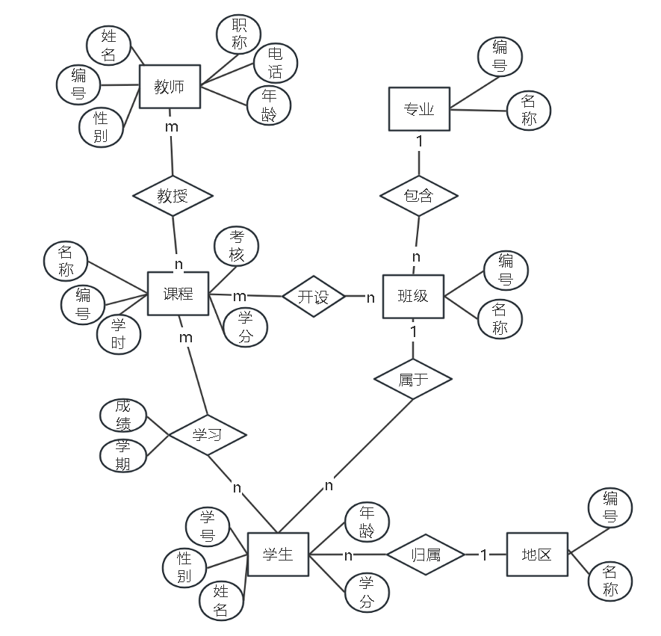

3 创建数据库
根据选题创建数据库，确定其名称、参数。
实现代码及结果显示：
实现代码及结果显示：
SQL语句  CREATE DATABASE student OWNER yunyu; | 执行结果截图显示  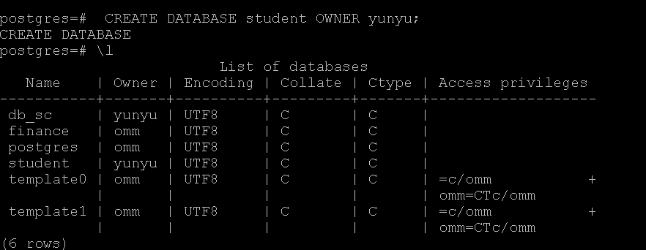

4 创建基本表
（1）根据选题创建基本表，确定关系表名称、属性、主码、外码等信息。
（2）任选一个基本表，为其添加一条约束，说明该约束的含义。
-班级表
create table Class(
Clno VARCHAR(32) primary key,
Clname VARCHAR(32),
Mno VARCHAR(32),
constraint Major_Classfk foreign key(Mno) references major(Mno))
含义：

Clno VARCHAR(32) primary key：

primary key 约束表示 Clno 列中的值必须是唯一的，且不能为空。即每个班级的编号必须是唯一的，这个列的值会作为表的主键

constraint Major_Classfk foreign key(Mno) references major(Mno)：

定义了一个 名字为 Major_Classfk的外键约束，Class 表中的 Mno 列是一个外键，它引用了专业表中的 Mno 列。

Class 表中的每个班级编号都必须与 major 表中的一个有效专业编号相匹配。如果 major 表中的 Mno 列中不存在某个班级的 Mno 值，那么该班级就不能被插入到 Class 表中。

通过这种约束可以确保班级表中的数据与专业表中的数据能够正确地关联起来，避免了插入无效的专业编号
实现代码及结果显示：
SQL语句  --教师表  CREATE TABLE Teacher (  Tno VARCHAR(32) PRIMARY KEY,  Tname VARCHAR(32),  Tsex VARCHAR(32),  Tage INT,  Tpos VARCHAR(32),  Tpho VARCHAR(32)  )  --专业表  create table major(  Mno VARCHAR(32) PRIMARY KEY,  Mname VARCHAR(32)  )  --班级表  create table Class(  Clno VARCHAR(32) primary key,  Clname VARCHAR(32),  Mno VARCHAR(32),  constraint Major_Classfk foreign key(Mno) references major(Mno)  )  --地区表  CREATE TABLE area(  Ano VARCHAR(32) PRIMARY KEY,  Aname VARCHAR(32)  )  --学生表  create table Student(  Sno VARCHAR(32) primary key,  Sname VARCHAR(32),  Ssex VARCHAR(32),  Sage int,  Sareano VARCHAR(32),  Ssum float,  Clno VARCHAR(32),  constraint Class_Studentfk foreign key(Clno) references Class(Clno),  constraint Area_Studentfk foreign key(Sareano) references area(Ano)  )  --课程  create table Courses(  Cno VARCHAR(32) primary key,  Cname VARCHAR(32),  Cdate VARCHAR(32),  Cway VARCHAR(32),  Ccredit float check(Ccredit>0),  Chour int check(Chour>0)  )  --成绩表  create table Reports(  Cno VARCHAR(32),  Sno VARCHAR(32),  Score float,  date VARCHAR(32),  Tname VARCHAR(32),  primary key(Cno,Sno),  constraint courfk foreign key(Cno) references Courses(Cno),  constraint studefk foreign key(Sno) references Student(Sno)  ) | 执行结果截图显示  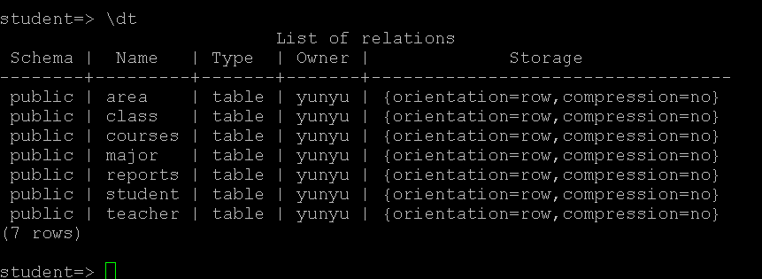

5 查看各数据表之间的关系，生成数据库关系图。

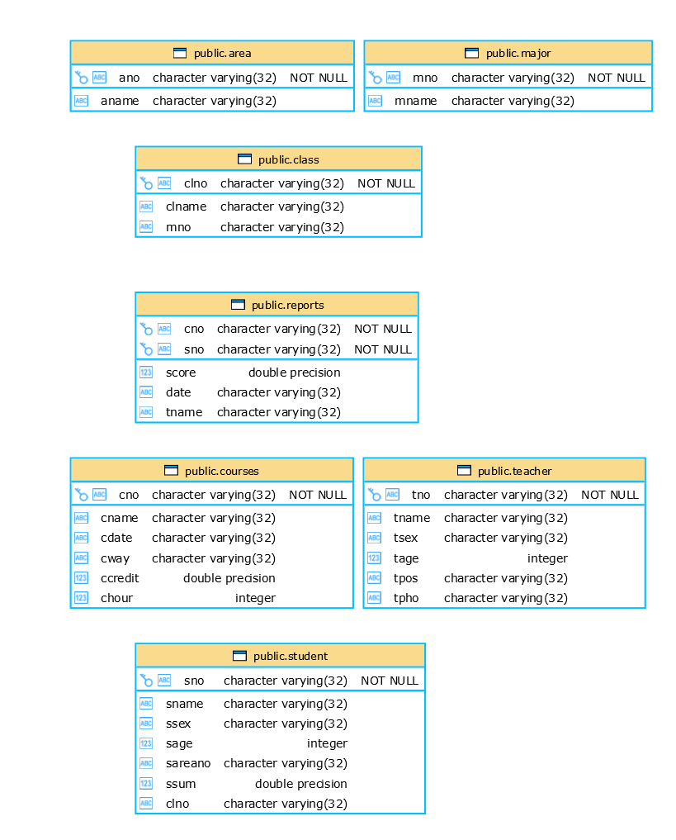
6 插入基本表数据
根据应用场景构造基本表元组数据并以执行SQL语句的方式插入元组数据，插入数据时注意体会外键约束；思考数据库中的表和数据文件的关系。
SQL语句  INSERT INTO major  VALUES  ('001','软件工程'),  ('002','计算机科学与技术'),  ('003','网络工程'),  ('004','数字媒体技术'),  ('005','物联网工程'),  ('006','法学'),  ('007','财务管理'),  ('008','机械工程'),  ('009','桥梁工程'),  ('010','土木工程'),  ('011','生物工程'),  ('012','绿色制药'); | 执行结果截图显示  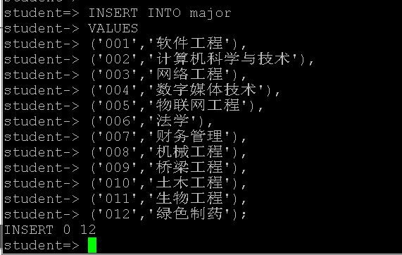

7 修改基本表数据
用UPDATE语句任选两例更改基本表中数据，说明更改的原因。
更改的原因：
1. 假设学生学号Sno = '201706060101'，在课程号Cno = 'J0001 上的成绩原先记录为 78.0，但由于某些原因成绩录入错误，需要纠正。（如重新评分或成绩计算错误），成绩需要被修改为 85.5。
2. 假设学生学号Sno = '201706060102'，在课程号Cno = 'J0001 上的成绩原先记录为 78.0，但由于某些原因成绩录入错误，需要纠正。（如重新评分或成绩计算错误），成绩需要被修改为 87。
SQL语句  student=> UPDATE reports  student-> SET Score = 85.5  student-> WHERE Cno = 'J0001' AND Sno = '201706060101';  student=> UPDATE reports  student-> SET Score = 87  student-> WHERE Cno = 'J0001' AND Sno = '201706060102'; | 执行结果截图显示  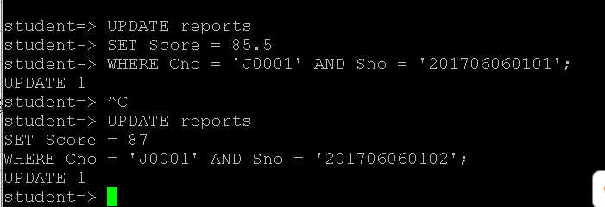

8 删除基本表数据
用DELETE语句任选两例更改基本表中数据。
SQL语句  DELETE FROM reports WHERE Cno = 'J0001' AND Sno = '201706060101';  DELETE FROM reports WHERE Cno = 'J0001' AND Sno = '201706060102'; | 执行结果截图显示  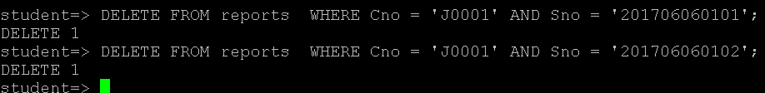

9 查询基本表数据
（1）任选一个基本表用SELETE语句构造以下查询语句，说明各个语句的含义：
查询全部信息；
查询部分属性的信息；
查询部分元组；
含虚拟列的查询；
含IN谓词的查询；
含通配符的字符匹配查询；
含ORDER BY 子句的查询；
含聚集函数的查询；
含GROUP BY子句的查询。

含义：
1. SELECT * FROM courses; 结果将返回表中所有的记录，每条记录包含所有字段
2. SELECT cname, ccredit FROM courses; 指定仅查询课程名称和学分这两列
3. SELECT * FROM courses WHERE chour = '36';查询学时36的课程所有信息
4. SELECT cno, cname, ccredit, chour + 10 AS adjusted_chour FROM courses; 返回课程的cno, cname, ccredit信息，以及计算后的 adjusted_score
5. SELECT * FROM courses WHERE ccredit IN ('2', '3'); 返回所有学分为2或3的课程记录。
6. SELECT * FROM courses WHERE cname LIKE '%程序设计%'; 返回所有课程名称中含有“程序设计”字样的记录。
7. SELECT * FROM courses ORDER BY ccredit DESC; 返回所有课程，并按学分从高到低排序
8. SELECT AVG(ccredit) AS avg_ccredit FROM courses; 返回所有课程学分的平均值。
9. SELECT cway, AVG(ccredit) AS avg_ccredit FROM courses GROUP BY cway; 返回按考试类型分组的每个组的平均学分。

SELECT * FROM courses;  SELECT cname, ccredit FROM courses;  SELECT * FROM courses WHERE chour = '36';  SELECT cno, cname, ccredit, chour + 10 AS adjusted_chour FROM courses;  SELECT * FROM courses WHERE ccredit IN ('2', '3');  SELECT * FROM courses WHERE cname LIKE '%程序设计%';  SELECT * FROM courses ORDER BY ccredit DESC;  SELECT AVG(ccredit) AS avg_ccredit FROM courses;  SELECT cway, AVG(ccredit) AS avg_ccredit FROM courses GROUP BY cway; | 执行结果截图显示  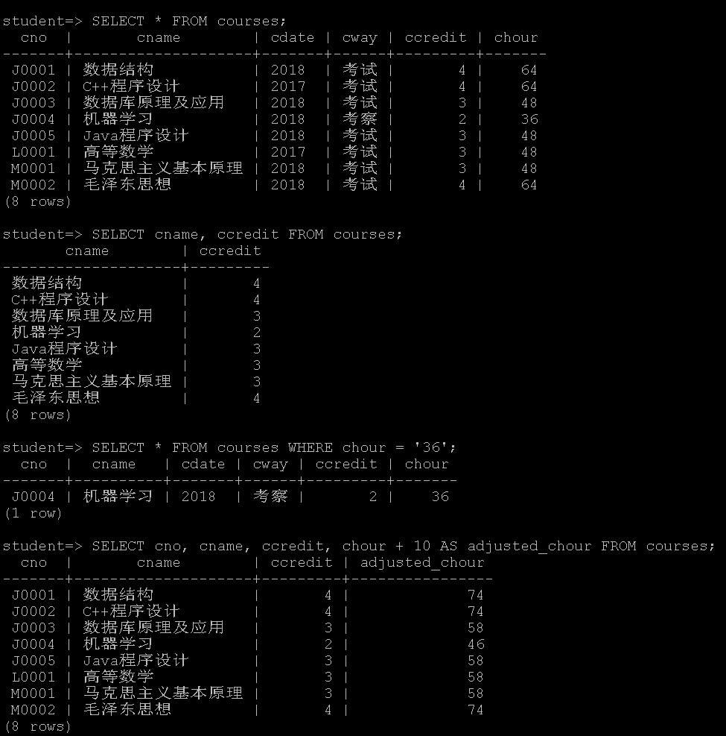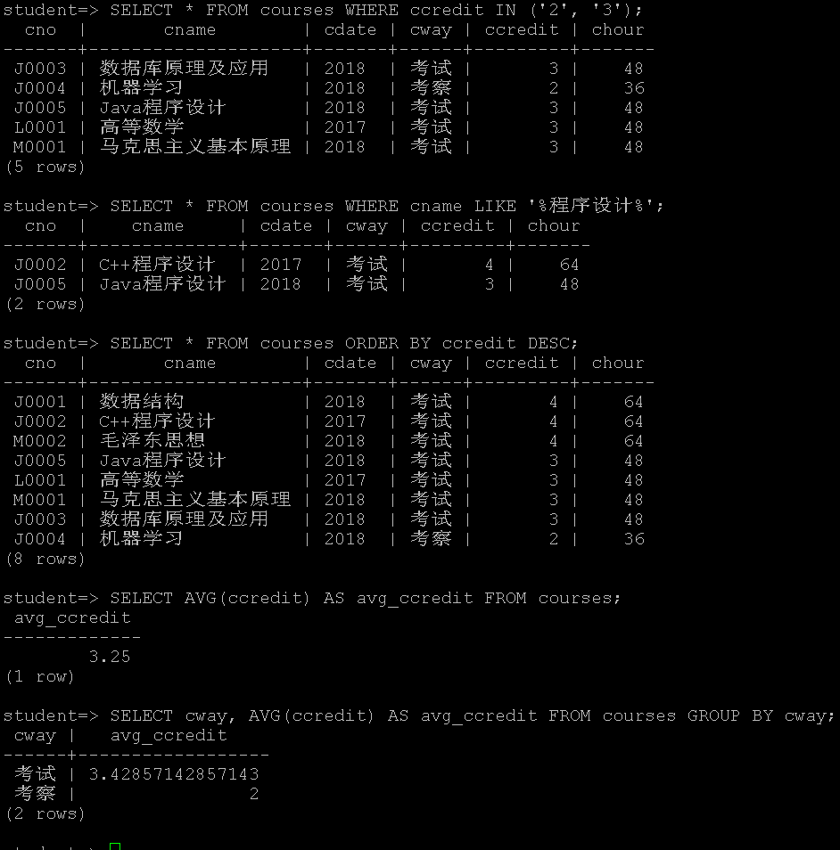

（2）任选两个或多个基本表构造以下查询语句，说明各个语句的含义：
两表连接查询；
三表连接查询；
含自身连接的查询；
外连接查询；
含不相关子查询的嵌套查询；
含相关子查询的嵌套查询；
含EXISTS谓词的嵌套查询；
含派生表的查询。

含义：
1. SELECT Student.Sname , Class.clname
FROM Student
JOIN Class ON Student.clno = Class.clno; 返回所有学生的名字和他们所在的班级名称
2. SELECT Student.Sname, Class.Clname, Area.aname
FROM Student
JOIN Class ON Student.clno = Class.clno
JOIN Area ON Student.sareano = area.ano; 返回每位学生的名字，所在班级和该学生户籍
3. SELECT S1.Sname AS Student1, S2.Sname AS Student2
FROM Student S1, Student S2
WHERE S1.Clno = S2.Clno AND S1.Sno != S2.Sno; 查询每个学生及其同班同学的姓名：
4. SELECT S.Sname, C.Clname, M.Mname
FROM Student S
LEFT JOIN Class C ON S.Clno = C.Clno
LEFT JOIN Major M ON C.Mno = M.Mno; 获取所有学生的姓名、所在班级名称以及班级所属专业名称
5. SELECT S.Sname
FROM Student S
WHERE S.Sno IN (SELECT R.Sno FROM Reports R WHERE R.Score > 90); 获取成绩高于90的学生姓名
6. SELECT Sname
FROM Student S
WHERE S.Ssum > (SELECT AVG(Ssum) FROM Student WHERE Clno = S.Clno); 查询所有已修学分超过其所在班级的平均学分的学生：、
7. SELECT S.Sname
FROM Student S
WHERE EXISTS (
SELECT 1
FROM Reports R
JOIN Courses C ON R.Cno = C.Cno
WHERE C.Cname = '数据结构' AND R.Sno = S.Sno
); 获取修了数据结构课程的学生姓名。
8. SELECT S.Sname, AVG(R.Score) AS AvgScore
FROM Student S
JOIN Reports R ON S.Sno = R.Sno
GROUP BY S.Sname; 获取每个学生的姓名和他们所属班级的平均成绩。
SQL语句  SELECT Student.Sname , Class.clname  FROM Student  JOIN Class ON Student.clno = Class.clno;  SELECT Student.Sname, Class.Clname, Area.aname  FROM Student  JOIN Class ON Student.clno = Class.clno  JOIN Area ON Student.sareano = area.ano;  SELECT S1.Sname AS Student1, S2.Sname AS Student2  FROM Student S1, Student S2  WHERE S1.Clno = S2.Clno AND S1.Sno != S2.Sno;  SELECT S.Sname, C.Clname, M.Mname  FROM Student S  LEFT JOIN Class C ON S.Clno = C.Clno  LEFT JOIN Major M ON C.Mno = M.Mno;  SELECT Sname,ssum  FROM Student  WHERE Ssum > (SELECT AVG(Ssum) FROM Student);  SELECT Sname  FROM Student S  WHERE S.Ssum > (SELECT AVG(Ssum) FROM Student WHERE Clno = S.Clno);  SELECT Sname  FROM Student S  WHERE EXISTS (SELECT 1 FROM Courses C, Class Cl WHERE C.Cno = Cl.Clno AND Cl.Clno = S.Clno);  SELECT S.Sname  FROM Student S  WHERE EXISTS (  SELECT 1  FROM Reports R  JOIN Courses C ON R.Cno = C.Cno  WHERE C.Cname = '数据结构' AND R.Sno = S.Sno  );  SELECT S.Sname, AVG(R.Score) AS AvgScore  FROM Student S  JOIN Reports R ON S.Sno = R.Sno  GROUP BY S.Sname; | 执行结果截图显示  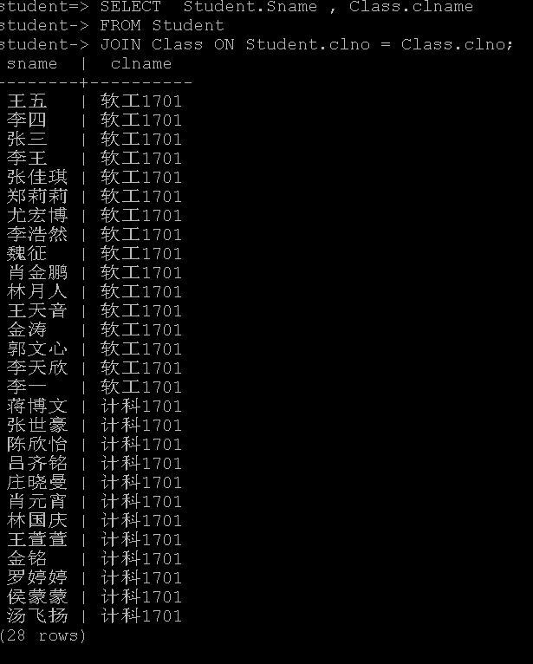  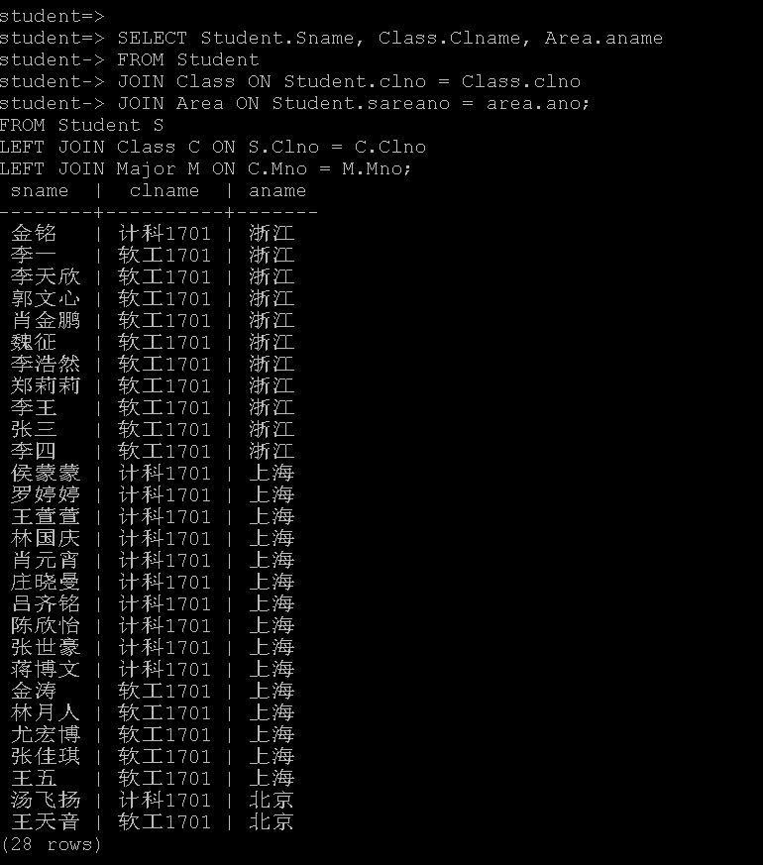  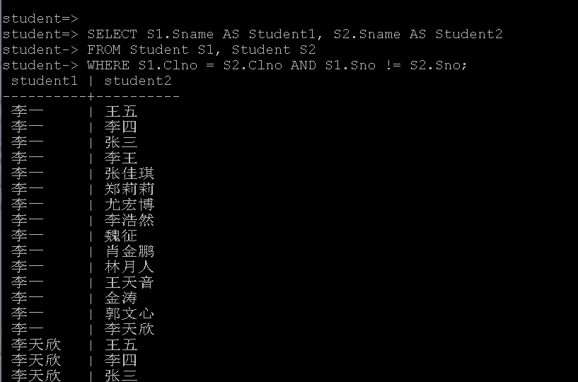  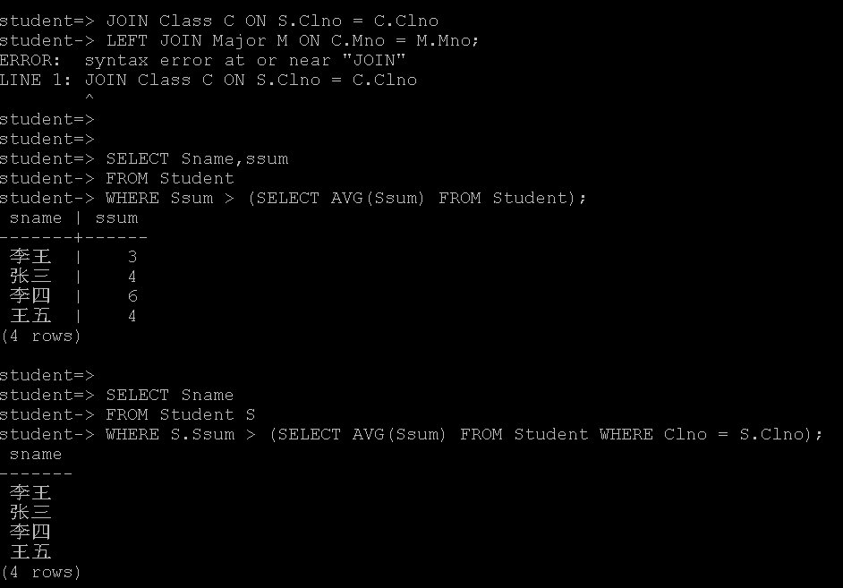  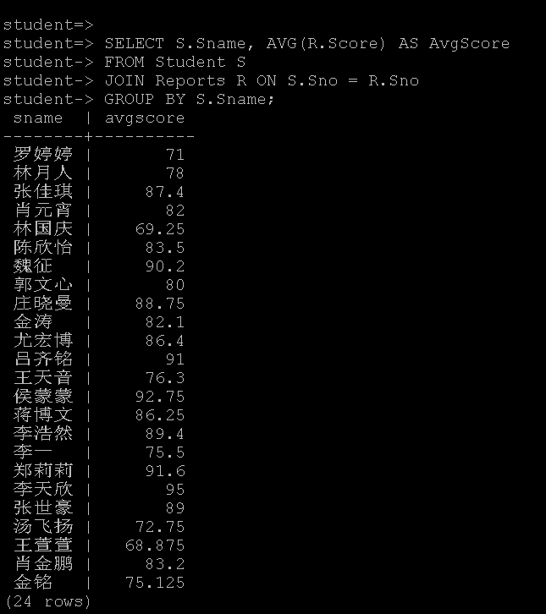

10 创建索引
（1） 任选一个基本表，创建一个行列子集视图，说明该视图的含义。
CREATE VIEW view_student_info AS
SELECT Sno, Sname, Ssex, Clname
FROM Student S
JOIN Class C ON S.Clno = C.Clno;
选择 Student 表，创建一个视图 view_student_info，该视图包含学生的学号、姓名、性别和所在班级名称。
（2） 创建一个基于视图的视图，说明该视图的含义。
CREATE VIEW view_student_area_info AS
SELECT V.Sno, V.Sname, V.Ssex, V.Clname, A.Aname
FROM view_student_info V
JOIN Student S ON V.Sno = S.Sno
JOIN Area A ON S.Sareano = A.Ano;
基于上面的 view_student_info 视图，创建一个新的视图 view_student_area_info，包含学生的学号、姓名、性别、班级名称以及所属地区的名称。
（3） 构造一个基于视图的查询语句，说明该语句的含义。
SELECT Sno, Sname, Ssex, Clname, Aname
FROM view_student_area_info
WHERE Aname = '浙江';
使用 view_student_area_info 视图来查询来自浙江地区的学生信息，包含学生的学号、姓名、性别、班级名称和地区名称。

SQL语句  CREATE VIEW view_student_info AS  SELECT Sno, Sname, Ssex, Clname  FROM Student S  JOIN Class C ON S.Clno = C.Clno;  CREATE VIEW view_student_area_info AS  SELECT V.Sno, V.Sname, V.Ssex, V.Clname, A.Aname  FROM view_student_info V  JOIN Student S ON V.Sno = S.Sno  JOIN Area A ON S.Sareano = A.Ano;  SELECT Sno, Sname, Ssex, Clname, Aname  FROM view_student_area_info  WHERE Aname = '浙江'; | 执行结果截图显示  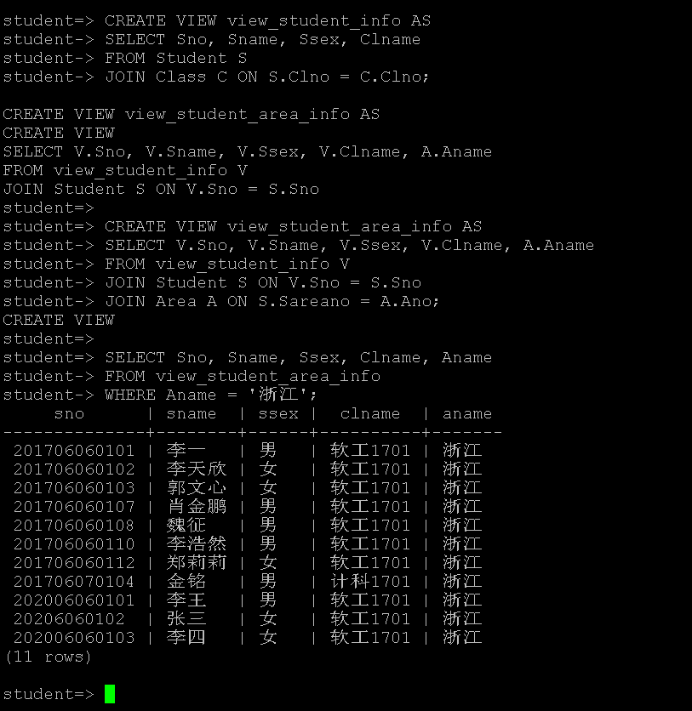

11 创建触发器
根据应用语义创建一个触发器，说明该触发器的含义与用途。
触发器INSERTSCORE_trigger 监听 reports成绩 表的插入操作
每当新成绩（score）插入时，触发器会调用 TRI_INSERTSCORE( ) 函数。
如果插入的成绩不小于 60 分，则更新对应学生的总学分（ssum），增加与该课程学分 (ccredit) 相等的值。
这个触发器的作用是跟踪学生成绩的更新，并根据成绩自动调整学生的总学分。

SQL语句  CREATE OR REPLACE FUNCTION TRI_INSERTSCORE() RETURNS TRIGGER AS  $$  DECLARE  BEGIN  IF NEW.score>=60.0 THEN  UPDATE student SET ssum=ssum+(SELECT ccredit FROM courses WHERE cno=NEW.cno) WHERE student.sno=NEW.sno;  END IF;  RETURN NEW;  END  $$ LANGUAGE PLPGSQL;  CREATE TRIGGER INSERTSCORE_trigger  AFTER INSERT ON reports  FOR EACH ROW  EXECUTE PROCEDURE TRI_INSERTSCORE(); | 执行结果截图显示  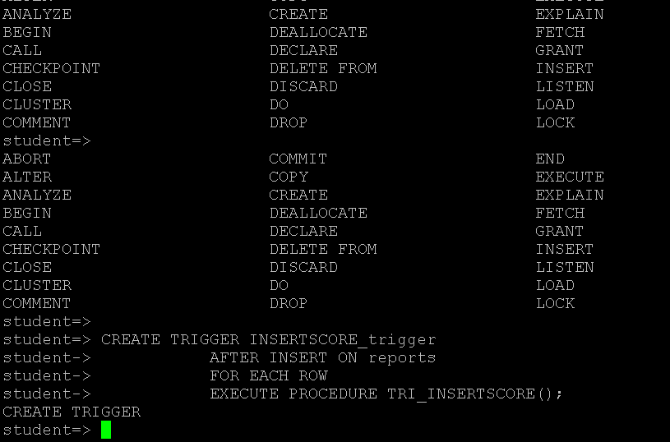

12 创建新用户
（1） 根据应用语义创建一个新用户，说明该用户应该拥有的权限。
创建一个新用户 teacher_user代表的是普通的教师账号。
应该授予权限：
• Teacher 表：查看教师个人信息。
• Class 表：查看班级信息。
• Student 表：查看学生信息，关联班级。
• Courses 表：查看自己授课的课程信息。
• Reports 表：查看和更新自己的学生成绩
（2）授予该新用户相应的权限。
SQL语句  CREATE USER teacher_user WITH PASSWORD 'Password@123';  -- 授予查询教师个人信息的权限  GRANT SELECT ON Teacher TO teacher_user;  -- 授予查询班级信息的权限  GRANT SELECT ON Class TO teacher_user;  -- 授予查询学生信息的权限  GRANT SELECT ON Student TO teacher_user;  -- 授予查询课程信息的权限  GRANT SELECT ON Courses TO teacher_user;  -- 授予查看成绩的权限  GRANT SELECT ON Reports TO teacher_user;  GRANT UPDATE ON Reports TO teacher_user; | 执行结果截图显示  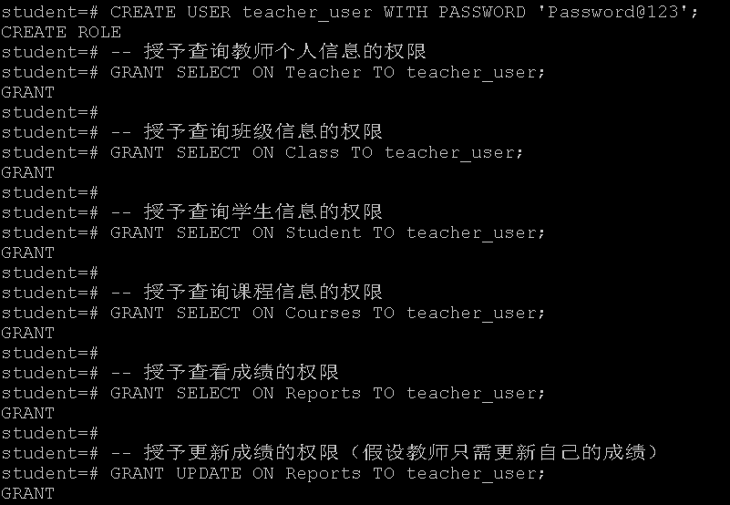  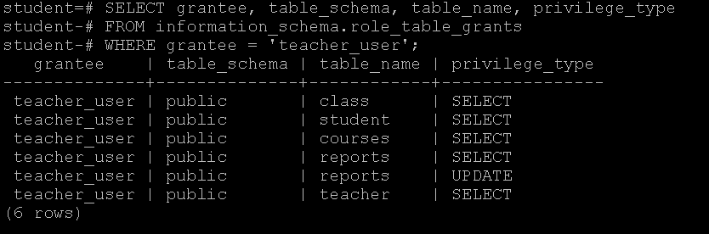

计算机 学院 软件工程 专业 卓越工程师 班 学号： 3222004465
姓名： 陈婉瑜 教师评定：
实验题目__ 华为 openGauss 数据库性能检查实验__________
实验项目性质：验证型
所属课程名称：《数据库应用》
实验计划学时：3
一、实验目的
1、openGauss 提供了 gs_checkperf 工具来帮助用户了解openGauss的性能情况。实验通过 gs_checkperf工具查看数据库性能。
二、实验内容和要求
1、openGauss使用gs_checkperf 具查看数据库性能。
三、实验主要仪器设备和材料
1．计算机及操作系统：华为云平台或这虚拟机
2．数据库管理系统： openGauss
四、实验方法、步骤及结果测试
实验首先执行gs_checkperf 工具查看系统信息；然后再启动数据库后收集数据库运行信息；最后再次执行gs_checkperf 工具查看系统信息。
4.1. 初始检测
- 启动系统
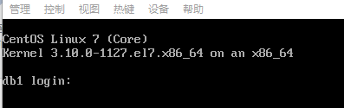
- 登录系统
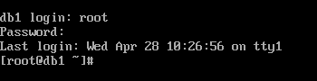
用户 root， 口令openGauss@123
- 使用 omm用户登录
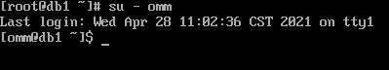
- gs_checkperf进行检测
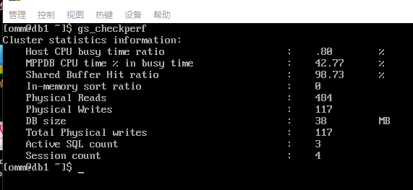
- 启动数据库 gs_om -t start
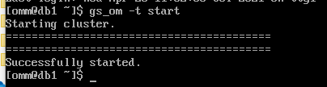
- 检查服务是否启动
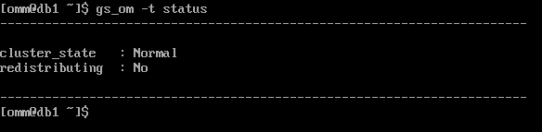
- 使用 gsql 连接数据库
4.2对PMK模式下的表进行统计信息收集
因为gs_checkperf所显示的信息来自PMK模式下表的数据，所以必须先进行数据收集才可以显示信息。
- 收集数据。在已经连接数据库的前提下，执行收集指令analyze pmk.pmk_configuration
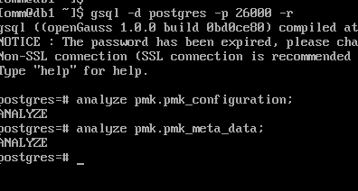
- 退出pg，然后再次执行gs_checkperf查看信息。
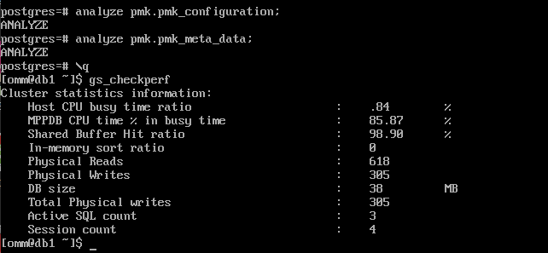
输出信息内容如下：
- Host CPU busy time ratio, 主机CPU使用率
- MPPDB CPU time % in busy time, 相间库CPU占用百分比
- Shared Buffer hit ratio, 共享区命中率
- In-Memory sort ratio, 内存内排序占比
- Physical Reads， 读次数
- Physical Writes, 写次数
- DB Size， 数据库大小
- Total Physical Write ， 总的读次数
- Active SQL count， 活动SQL计数
- Session count ，会话计数

- 当然也可以显示更加详细的信息gs_checkperf --detail

五、实验中出现的问题及解决方案
实验中学生遇到的最大问题可能是不太了解gs_checkperf命令工具的功能。5.1给出gs_checkperf 工具简介.
5.1 gs_checkperf 工具简介
gs_checkperf 可以对下列信息进行检测
- openGauss级别的信息
  - 主机 CPU利用率
  - CPU占用率
  - I/O使用信息
- 数据库结点级别的信息
  - CPU使用信息，
  - 内存使用信息
  - I/O使用信息
- 连接会话或进程级别的信息
  - CPU使用信息，
  - 内存使用信息
  - I/O使用信息
- 磁盘性能
  - SSD读写性能信息

六、思考题
  - gs_checkperf命令可以显示哪些性能信息？
答：
数据库的负载状况：可以显示当前数据库实例的负载情况，比如每个节点的查询响应时间、I/O 负载、并发连接数等。
资源分配：分析系统资源的分配情况，帮助确定是否存在资源瓶颈。
网络性能：检查网络的带宽和延迟，特别是跨节点的网络通信。
数据库配置参数：对比集群的配置参数与最佳实践，发现潜在的性能问题。
磁盘 I/O 性能：提供磁盘的读写性能、延迟等信息，帮助分析磁盘 I/O 是否成为瓶颈。
查询性能：检查数据库中常见的查询模式，并评估它们的执行效率。
  - 如何使用gs_checkperf命令获得更多的性能信息？
答：使用gs_checkperf --detail
此命令会根据数据库集群的配置和运行状况生成一个详细的报告，列出可能影响性能的各个方面。报告将包含对系统硬件、数据库配置、负载分布等的详细分析。包括CPU 使用率：每个节点的 CPU 使用率、负载情况。
内存使用情况：包括每个节点的内存总量、已使用内存、可用内存等。
磁盘 I/O：各节点磁盘的读写性能，磁盘 I/O 延迟等。
查询效率：耗时较长的查询，以及查询计划的执行分析。
数据分布情况：数据是否均匀分布在各个分区，是否存在数据倾斜问题。
网络延迟：各节点间的网络延迟及带宽使用情况。
计算机 学院 软件工程 专业 卓越工程师 班 学号： 3222004465
姓名： 陈婉瑜 教师评定：
实验题目_______使用JDBC连接openGauss数据库___________
一、实验目的
1、掌握连接环境的准备过程；
2、掌握Java程序连接数据库并进行查询的基本步骤；
二、实验主要仪器设备和材料
1．计算机及操作系统：PC机，Windows；
2．数据库管理系统：openGauss；
3. Java连接openGauss的驱动包以及JDK1.8
三、实验方法、步骤及结果测试
1、创建数据库及表。
切换到omm用户，以操作系统用户omm登录数据库主节点。
su - omm
使用gsql工具登陆数据库。
- gsql -d postgres -p 26000 -r
创建数据库finance。
- CREATE DATABASE finance ENCODING 'UTF8' template = template0;
连接finance数据库。
- \connect finance
创建名为finance的schema，并设置finance为当前的schema。
- CREATE SCHEMA finance;
将默认搜索路径设为finance。
- SET search_path TO finance;
步骤2：客户信息表的创建。
在SQL编辑框中输入如下语句，创建客户信息表client。
删除表client。
- DROP TABLE IF EXISTS client;
创建表client。
字段名称 | 字段类型 | 约束 | 说明
c_id | INTEGER | PRIMARY KEY | 客户编码
c_name | VARCHAR(100) | NOT NULL | 客户名称
c_mail | CHAR(30) | UNIQUE | 客户邮箱
c_id_card | CHAR(20) | UNIQUE NOT NULL | 客户身份证
c_phone | CHAR(20) | UNIQUE NOT NULL | 客户手机号
c_password | CHAR(20) | NOT NULL | 客户登录密码
- CREATE TABLE client
- (
- c_id INT PRIMARY KEY,
- c_name VARCHAR(100) NOT NULL,
- c_mail CHAR(30) UNIQUE,
- c_id_card CHAR(20) UNIQUE NOT NULL,
- c_phone CHAR(20) UNIQUE NOT NULL,
- c_password CHAR(20) NOT NULL
- );

步骤3：插入表数据
- INSERT INTO client(c_id,c_name,c_mail,c_id_card,c_phone,c_password) VALUES (1,'张一','zhangyi@huawei.com','340211199301010001','18815650001','gaussdb_001');
- INSERT INTO client(c_id,c_name,c_mail,c_id_card,c_phone,c_password) VALUES (2,'张二','zhanger@huawei.com','340211199301010002','18815650002','gaussdb_002');
- INSERT INTO client(c_id,c_name,c_mail,c_id_card,c_phone,c_password) VALUES (3,'张三','zhangsan@huawei.com','340211199301010003','18815650003','gaussdb_003');
- INSERT INTO client(c_id,c_name,c_mail,c_id_card,c_phone,c_password) VALUES (4,'张四','zhangsi@huawei.com','340211199301010004','18815650004','gaussdb_004');
- INSERT INTO client(c_id,c_name,c_mail,c_id_card,c_phone,c_password) VALUES (5,'张五','zhangwu@huawei.com','340211199301010005','18815650005','gaussdb_005');
- INSERT INTO client(c_id,c_name,c_mail,c_id_card,c_phone,c_password) VALUES (6,'张六','zhangliu@huawei.com','340211199301010006','18815650006','gaussdb_006');
- INSERT INTO client(c_id,c_name,c_mail,c_id_card,c_phone,c_password) VALUES (7,'张七','zhangqi@huawei.com','340211199301010007','18815650007','gaussdb_007');
- INSERT INTO client(c_id,c_name,c_mail,c_id_card,c_phone,c_password) VALUES (8,'张八','zhangba@huawei.com','340211199301010008','18815650008','gaussdb_008');
- INSERT INTO client(c_id,c_name,c_mail,c_id_card,c_phone,c_password) VALUES (9,'张九','zhangjiu@huawei.com','340211199301010009','18815650009','gaussdb_009');
- INSERT INTO client(c_id,c_name,c_mail,c_id_card,c_phone,c_password) VALUES (10,'李一','liyi@huawei.com','340211199301010010','18815650010','gaussdb_010');
- INSERT INTO client(c_id,c_name,c_mail,c_id_card,c_phone,c_password) VALUES (11,'李二','lier@huawei.com','340211199301010011','18815650011','gaussdb_011');
- INSERT INTO client(c_id,c_name,c_mail,c_id_card,c_phone,c_password) VALUES (12,'李三','lisan@huawei.com','340211199301010012','18815650012','gaussdb_012');
- INSERT INTO client(c_id,c_name,c_mail,c_id_card,c_phone,c_password) VALUES (13,'李四','lisi@huawei.com','340211199301010013','18815650013','gaussdb_013');
- INSERT INTO client(c_id,c_name,c_mail,c_id_card,c_phone,c_password) VALUES (14,'李五','liwu@huawei.com','340211199301010014','18815650014','gaussdb_014');
- INSERT INTO client(c_id,c_name,c_mail,c_id_card,c_phone,c_password) VALUES (15,'李六','liliu@huawei.com','340211199301010015','18815650015','gaussdb_015');
- INSERT INTO client(c_id,c_name,c_mail,c_id_card,c_phone,c_password) VALUES (16,'李七','liqi@huawei.com','340211199301010016','18815650016','gaussdb_016');
- INSERT INTO client(c_id,c_name,c_mail,c_id_card,c_phone,c_password) VALUES (17,'李八','liba@huawei.com','340211199301010017','18815650017','gaussdb_017');
- INSERT INTO client(c_id,c_name,c_mail,c_id_card,c_phone,c_password) VALUES (18,'李九','lijiu@huawei.com','340211199301010018','18815650018','gaussdb_018');
- INSERT INTO client(c_id,c_name,c_mail,c_id_card,c_phone,c_password) VALUES (19,'王一','wangyi@huawei.com','340211199301010019','18815650019','gaussdb_019');
- INSERT INTO client(c_id,c_name,c_mail,c_id_card,c_phone,c_password) VALUES (20,'王二','wanger@huawei.com','340211199301010020','18815650020','gaussdb_020');
- INSERT INTO client(c_id,c_name,c_mail,c_id_card,c_phone,c_password) VALUES (21,'王三','wangsan@huawei.com','340211199301010021','18815650021','gaussdb_021');
- INSERT INTO client(c_id,c_name,c_mail,c_id_card,c_phone,c_password) VALUES (22,'王四','wangsi@huawei.com','340211199301010022','18815650022','gaussdb_022');
- INSERT INTO client(c_id,c_name,c_mail,c_id_card,c_phone,c_password) VALUES (23,'王五','wangwu@huawei.com','340211199301010023','18815650023','gaussdb_023');
- INSERT INTO client(c_id,c_name,c_mail,c_id_card,c_phone,c_password) VALUES (24,'王六','wangliu@huawei.com','340211199301010024','18815650024','gaussdb_024');
- INSERT INTO client(c_id,c_name,c_mail,c_id_card,c_phone,c_password) VALUES (25,'王七','wangqi@huawei.com','340211199301010025','18815650025','gaussdb_025');
- INSERT INTO client(c_id,c_name,c_mail,c_id_card,c_phone,c_password) VALUES (26,'王八','wangba@huawei.com','340211199301010026','18815650026','gaussdb_026');
- INSERT INTO client(c_id,c_name,c_mail,c_id_card,c_phone,c_password) VALUES (27,'王九','wangjiu@huawei.com','340211199301010027','18815650027','gaussdb_027');
- INSERT INTO client(c_id,c_name,c_mail,c_id_card,c_phone,c_password) VALUES (28,'钱一','qianyi@huawei.com','340211199301010028','18815650028','gaussdb_028');
- INSERT INTO client(c_id,c_name,c_mail,c_id_card,c_phone,c_password) VALUES (29,'钱二','qianer@huawei.com','340211199301010029','18815650029','gaussdb_029');
- INSERT INTO client(c_id,c_name,c_mail,c_id_card,c_phone,c_password) VALUES (30,'钱三','qiansan@huawei.com','340211199301010030','18815650030','gaussdb_030');
- 查询插入结果。
- [2020-07-23 15:39:55.398][71828][][gs_ctl]: gs_ctl reload ,datadir is -D "/gaussdb/data/db1"
- server signaled
- 结果为：
- count(*)
- -------------
- 30
2、准备连接环境
步骤 1 修改数据库的pg_hba.conf文件。
在GS_HOME中查找pg_hba.conf文件，本实验中数据库GS_HOME设置的为/gaussdb/data/db1，实际操作中GS_HOME地址可以查看安装时的配置文件：<PARAM name="dataNode1" value="/gaussdb/data/db1"/>。
- cd /gaussdb/data/db1
- vi pg_hba.conf
将以下内容添加进pg_hba.conf文件。
- host all all 0.0.0.0/0 sha256
使用omm用户登陆，使用gs_ctl将策略生效。
- su - omm
- gs_ctl reload -D /gaussdb/data/db1/
返回结果为：
- [2020-07-23 15:39:55.398][71828][][gs_ctl]: gs_ctl reload ,datadir is -D "/gaussdb/data/db1"
- server signaled
步骤 2 使用omm用户登陆数据库给dbuser用户授权，并退出数据库。
- gsql -d postgres -p 26000 -r

- postgres=# alter role dbuser createrole createdb;
- ALTER ROLE

- postgres=# \q
步骤 3 修改数据库监听地址。
在GS_HOME中，本实验中数据库GS_HOME设置的为/gaussdb/data/db1。
- cd /gaussdb/data/db1
- vi postgresql.conf
将listen_addresses的值修改成为*。
- listen_addresses = '*'
修改完成后重启数据库生效（-D后面的数据库默认路径，需要根据实际情况进行修改）。
- gs_ctl restart -D /gaussdb/data/db1/
步骤 4 下载Java连接openGauss的驱动包，并将其导入对应的使用工具。
通过以下链接，下载驱动包
https://opengauss.obs.cn-south-1.myhuaweicloud.com/1.0.0/arm/openGauss-1.0.0-JDBC.tar.gz
假设文件存放在d:\Download目录下，并进行解压，解压后文件为“postgresql.jar”。

3、确定26000端口是否放开
步骤1：打开华为云首页，登录后进入“控制台”，点击“弹性云服务器ECS”进入ECS列表。
步骤2： 在云服务器控制台找到安装数据库主机的ECS，点击查看基本信息，找到安全组。
步骤3：点击进入安全组，选择“入方向规则”并“添加规则”，进行26000端口设置。
确定后，可以看到入网规则多了“TCP:26000”，如下图：

4、连接openGauss并执行java代码
步骤 1 使用Java程序连接数据库并进行查询（注：请根据实际情况替换红字内容，修改jdbc:postgresql://公网IP:26000/demo中公网IP信息，USER = "joe"连接数据库的用户及密码PASS = "Bigdata@123"）。
创建openGaussDemo.java文件，文件内容如下。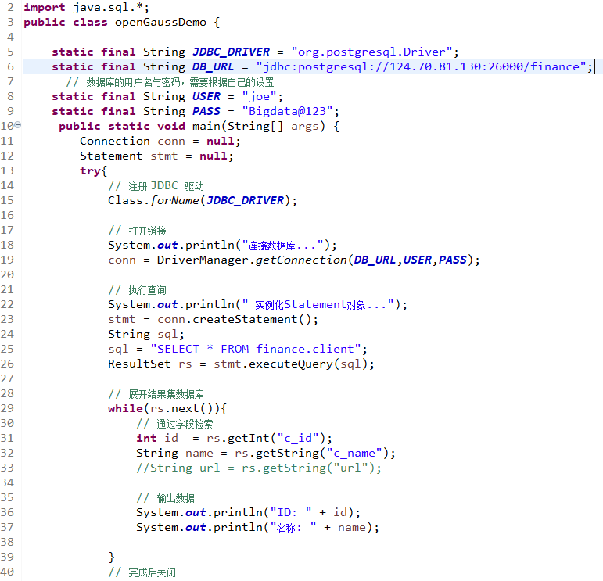
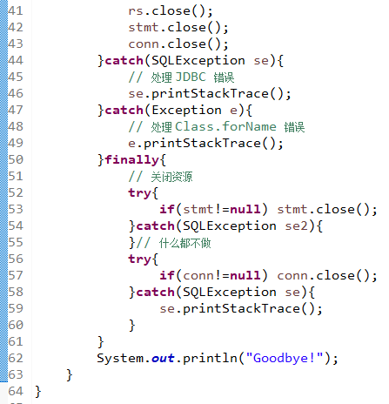
执行结果如下：
- 连接数据库...
- 实例化Statement对象...
- ID: 1, 名称: 张一
- ID: 2, 名称: 张二
- ID: 3, 名称: 张三
- ID: 4, 名称: 张四
- …
- Goodbye!

